

第３次神奈川県ニホンジカ保護管理計画

平成24年３月
目次
 |  |  | ページ
１ |  | 保護管理すべき鳥獣の種類・・・・・・・・・・・・・・・・ | １
２ |  | 計画策定の背景及び目的・・・・・・・・・・・・・・・・・・ | １
 | (1) | 背景・・・・・・・・・・・・・・・・・・・・・・・・・・ | １
 | (2) | 第２次計画（2007～2011年度）の実施状況及び成果と課題・・ | ２
 | (3) | 第３次神奈川県ニホンジカ保護管理計画策定の目的・・・・・・・・・ | ９
３ |  | 計画期間・・・・・・・・・・・・・・・・・・・・・・・・ | ９
４ |  | 計画対象区域・・・・・・・・・・・・・・・・・・・・・・ | １０
５ |  | 保護管理の目標と目標を達成するための施策・・・・・・・・ | １０
 | (1) | 保護管理の目標・・・・・・・・・・・・・・・・・・・・・ | １０
 | (2) | 目標を達成するための施策・・・・・・・・・・・・・・・・ | １１
 | (3) | 各エリアの保護管理方針・・・・・・・・・・・・・・・・・ | １２
６ |  | 保護管理事業に関する個別事項・・・・・・・・・・・・・・ | １５
 | (1) | 個体数調整に関する事項・・・・・・・・・・・・・・・・・ | １５
 | (2) | 生息環境整備に関する事項・・・・・・・・・・・・・・・・ | １７
 | (3) | 被害防除対策等に関する事項・・・・・・・・・・・・・・・・・ | １８
 | (4) | モニタリングに関する事項・・・・・・・・・・・・・・・・ | １８
７ |  | その他保護管理のために必要な事項・・・・・・・・・・・・ | １９
 | (1) | 計画の実施体制・・・・・・・・・・・・・・・・・・・・・ | １９
 | (2) | 普及啓発・広報活動・・・・・・・・・・・・・・・・・・・ | １９
 | (3) | 関係県との連携・・・・・・・・・・・・・・・・・・・・・ | ２０
参考資料・・・・・・・・・・・・・・・・・・・・・・・・・・・・・ |  |  | ２２

１ 保護管理すべき鳥獣の種類
ニホンジカ（以下「シカ」という。）

２ 計画策定の背景及び目的
(1) 背景
シカは、元来、雪が少なく、明るい開けた平野部から低山帯林を好む傾向にあり、神奈川県では既に江戸時代からシカによる農業被害が問題となっていたという記録がある。しかし、農地や市街地の拡大のほか、狩猟等人間活動の活発化に伴って、本来の生息地である平野部を追われ、現在、県内では主に丹沢山地の標高の低い山麓から標高1,600mを越す山岳地を中心に分布している。
シカは、狩猟の影響を強く受けてきた経緯があり、本県でも、1953～1954年（昭和28～29年）にシカの狩猟を解禁したことによりシカは激減したという記録がある。こうした状況から、1955年(昭和30年)から15年間にわたってシカ猟は神奈川県一円で全面的に禁止され、また、1961年（昭和36年）には丹沢山地の高標高域を中心に鳥獣保護区が設定され、シカの保護が図られた。
そうした中、国の造林事業が戦後の復興造林から昭和30年代以降の拡大造林へと移行し、本県でも、1950年代後半から1970年代に広範囲の人工造林が実施され、丹沢山地でシカの食物環境が急速に向上した。これにより、山地内でシカの個体数は増加し分布域が拡大した。その結果、造林木への被害が発生するとともに、農業被害も発生するようになった。そのため、県では1967年(昭和42年)から有害獣駆除を行うほか、1970年(昭和45年)からは造林地に防護柵を設置して被害防除対策を講じた。一方で、1970年(昭和45年)のオスジカ猟解禁に合わせて猟区を設定し、狩猟による捕獲頭数の規制を行うことで、農林業の発展とシカの保護を図った。
その後、防護柵の設置と造林木の成長により、シカが造林地を餌場として利用できなくなる状態が進んだことや高標高域を中心に鳥獣保護区が設定されたこと、加えて近年の暖冬の影響で積雪量が減少したこと等により、シカは高標高域の天然林、鳥獣保護区内を中心に高密度化することとなった。その結果、シカの冬期の主要な食物であるスズタケが1970年代後半には造林地周辺で退行し始め、1990年代後半には高標高域の落葉広葉樹林まで退行が拡大し、特に鳥獣保護区内において退行が顕著に見られるようになった。シカが高密度化している地域では、累積的な利用圧によりスズタケ等林床植生の消失や不嗜好性植物の分布拡大、大木の樹皮剥皮の発生など自然植生の劣化が顕著となり、生物多様性の保全の観点から極めて憂慮すべき事態が生じてきた。また、このような自然植生の劣化と並行して、農林業被害が恒常化し、一方で、シカの栄養状態の悪化等、個体群の維持にも影響が出ることが懸念されるようになった。
こうしたことから、県では、丹沢山地の生物多様性の保全と再生、及び農林業被害の軽減を目指すとともに、長期的な観点からシカ地域個体群の安定的な存続を図ることを目的として2003年（平成15年）３月に、鳥獣の保護及び狩猟の適正化に関する法律（以下「鳥獣保護法」という。）第７条に基づき、神奈川県ニホンジカ保護管理計画（計画期間2003～2006年度（平成15～18年度））を策定した。
また、2004～2005年度（平成16～17年度）にかけて、深刻化する丹沢大山の自然環境問題について、新たな解決の仕組みを提案するための丹沢大山総合調査（以下「総合調査」という｡）が、学識者や市民等の参加した丹沢大山総合調査実行委員会により実施された。丹沢大山総合調査実行委員会は、総合調査の結果に基づき丹沢大山自然再生基本構想（以下「基本構想」という｡）を作成し、2006年（平成18年）7月に県に提出した。県は、基本構想に示されたシカの保護管理の方向を踏まえ、2007年（平成19年）に第２次神奈川県ニホンジカ保護管理計画（以下「第２次計画」という。）を策定し、保護管理事業（個体数調整、生息環境整備、被害防除対策及びモニタリングをいう。以下同じ。）を実施した。

(2) 第２次計画（2007～2011年度）の実施状況及び成果と課題
ア 生物多様性の保全と再生（自然植生回復地域を中心とした取組）
(ｱ) 実施事業
ａ 植生回復目的の管理捕獲実施
自然植生回復地域や生息環境管理地域において、シカの利用圧による植生への影響が著しい地域（13管理ユニット）で、植生回復を目的として管理捕獲を実施し、生息密度の低減を図った（2007～2010年度合計：1,351頭。内メス967頭）。
ｂ 植生保護柵の設置
林床植生の劣化や森林の植物遺伝子資源の減少を防ぐための植生保護柵（小区画の防護柵）を丹沢大山国定公園特別保護地区等に設置するとともに、県民と連携してウラジロモミ等への樹幹保護ネット巻きなどの取組も進め、自然植生の保全・再生を図った（1997～2010年度の植生保護柵設置面積合計：33.9 ha（2007～2010年度：11.4 ha））。

表１．管理捕獲（植生回復目的）実績
 | 2003  (H15) | 2004  (H16) | 2005  (H17) | 2006  (H18) | 2007  (H19) | 2008  (H20) | 2009  (H21) | 2010  (H22) | 計
中川川上流A | 0 | － | － | － | 60(38) | 44(29) | 62(46) | 21(8) | 187(121)
中川川上流B | － | － | － | － | 42(29) | 30(24) | 5(3) | 31(16) | 108(72)
中川川上流C | － | － | － | － | － | 8(6) | － | － | 8(6)
丹沢湖B | 9(7) | 23(21) | 43(40) | 70(61) | 79(61) | 124(105) | 86(66) | 120(85) | 554(446)
丹沢中央A | 0 | 8(8) | 5(4) | 4(3) | 1(0) | 6(4) | 12(8) | 10(6) | 46(33)
丹沢中央B | － | － | － | － | － | 15(13) | 15(10) | 8(4) | 38(27)
丹沢中央D | 19(15) | 30(28) | 14(11) | － | － | 19(8) | 44(25) | 2(1) | 128(88)
丹沢南麓B | － | － | － | － | － | － | 73(61) | 30(21) | 103(82)
丹沢南麓C | － | － | － | － | 31(25) | 10(9) | 4(4) | 9(3) | 54(41)
丹沢南麓D | － | － | － | － | 51(39) | 30(26) | 29(21) | 15(9) | 125(95)
中津川B | 17(14) | 16(14) | 8(6) | 17(15) | 27(18) | 22(17) | 16(10) | 9(6) | 132(100)
中津川C | － | － | － | － | 64(48) | 22(15) | 39(25) | 24(13) | 149(101)
中津川D | － | 0 | － | － | 2(2) | － | － | － | 2(2)
合計 | 45(36) | 77(71) | 70(61) | 91(79) | 357(260) | 330(256) | 385(279) | 279(172) | 1,634(1,214)
捕獲目標数 | 100 | 115 | 100 | 110 | 350 | 350 | 350 | 400 | 1,875

年度
管理ﾕﾆｯﾄ

※（ ）内はメス捕獲数（内数）

図１．植生保護柵設置状況
※丹沢大山国定公園の特別保護地区等において設置した面積。

(ｲ) 成果
ａ 継続的な管理捕獲実施地での生息密度の低下・一部地域での林床植生植被率の増加
管理捕獲を継続的に行った管理ユニットでは、概ねシカの生息密度は低下する傾向が見られた（参考資料４参照）。2010年度のモニタリング結果では、管理捕獲を実施した管理ユニットのうち、自然植生回復地域を含む管理ユニットについて、個体数調整の暫定的な生息密度目標５頭/kmCombin未満になった管理ユニットは３ユニットであった。また、生息密度が低下した一部地域では林床植生の植被率が増加する傾向が見られた。
ｂ 植生保護柵内の植生回復
山稜部を中心に植生保護柵を積極的に設置した結果、植生保護柵内で林床植生の植被率の増加及び植物の成長が確認された。
ｃ 管理捕獲の担い手育成
植生回復目的の管理捕獲へ新規従事者の参画を促し、実地研修の場とするとともに、シカ保護管理計画についての座学を行い、管理捕獲への理解を深めた。
(ｳ) 課題
ａ 山稜部での高密度状態の継続・管理捕獲実施地周辺域での生息密度上昇
地形が急峻でアクセスの悪い山稜部等では、管理捕獲の実施が困難であったため、依然として高密度状態が継続している。また、管理捕獲を継続的に行った管理ユニットの周辺において、生息密度が上昇した管理ユニットがあり、相対的に捕獲圧の弱い場所でシカの生息密度が上昇する傾向が見られた。捕獲実施が困難な場所での捕獲方法の検討やシカの移動を考慮した捕獲の実施が必要となっている。
ｂ 丹沢山地全体では植生劣化が継続
山稜部等シカの高密度化が継続している場所や、管理捕獲実施地の周辺域等でシカの生息密度が上昇している場所では、ササの退行等が進行しているため、丹沢山地全体としては植生劣化が継続しており、一部地域では土壌流出等も発生している。また、林床植生の植被率が増加している場所についても、主に、シカの採食圧に耐性のある植物が採食圧低下により成長する現象が見られており、多様な植物種の成長による植生回復には至っていない。これらのことから、管理捕獲等の対策を強化する必要性が生じている。
なお、2010年度調査結果では、最大植生劣化レベルⅣ,Ⅴの管理ユニット数は、自然植生回復地域では７ユニット、生息環境管理地域では８ユニットであり、第２次計画における実施目標は達成できていない。
ｃ 新たな捕獲手法・実施体制が必要
現在実施している猟犬を使用した組猟は、比較的広い範囲でシカの生息密度を下げる手法としては適しているものの、登山者等の安全への配慮から実施できる場所が限られ、また、山稜部のような急峻な地形の場所では、ハンターや猟犬の行動が制限されること等の理由により計画対象区域全域での実施が困難な状況である。そのため、捕獲実施が困難な場所にシカが集中し、高密度状態の継続や密度の上昇が見られていることから、こうした場所で効率的に捕獲を行うための新たな捕獲手法や実施体制が必要となっている。

表２．第２次計画における実施目標の達成状況
項目 | 計画開始当初  （2006年度調査結果） | ２次計画目標  （2011年度） | ２次計画実績  (2010年度調査結果)
自然植生回復地域での最大植生劣化ﾚﾍﾞﾙⅣ,Ⅴの管理ﾕﾆｯﾄ数 | 6／12 | 3／12 | 7／12
生息環境管理地域での最大植生劣化ﾚﾍﾞﾙⅣ,Ⅴの管理ﾕﾆｯﾄ数 | 7／30 | 4／30 | 8／30
※数値：「（最大植生劣化ﾚﾍﾞﾙⅣ,Ⅴの管理ﾕﾆｯﾄ数）／（各地域を含む管理ﾕﾆｯﾄ数）」を示す。
※ 植生劣化レベル：シカの累積的な利用圧による植生への影響を現地踏査し、3次ﾒｯｼｭ(約1kmﾒｯｼｭ)単位で集計した結果を5段階に区分。

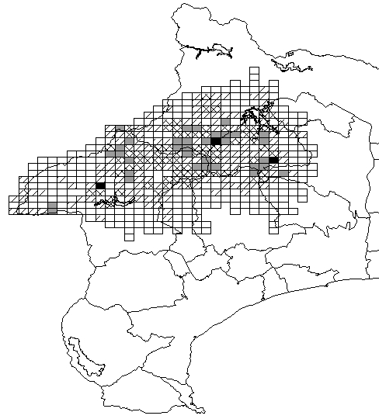
植生劣化ﾚﾍﾞﾙ
Ⅰ 健全
Ⅱ
Ⅲ
Ⅳ
Ⅴ 劣化
シカ密度
20頭/kmCombin＜
5－20頭/kmCombin
5頭/kmCombin>

図２．植生劣化（シカによる累積的利用圧）レベルとシカ生息密度(2009,2010年度調査結果)

イ 地域個体群の安定的存続（生息環境管理地域を中心とした取組）
(ｱ) 実施事業
ａ 森林整備等により生息環境の改善に資する取組を実施
水源の森林づくり事業や県有林造林事業等（以下「水源の森林づくり事業等」という。）において間伐等の森林整備を実施し、土壌保全等公益的機能の向上を図り、あわせて、シカ等の生息環境改善に資する取組を行った。
ｂ 生息環境管理地域におけるモデル区域での保護管理方法の検証
東丹沢中津川流域の県有林等にモデル区域（以下「モデル区域」という。）を設定し、森林整備（間伐）を実施した場所を含む区域において、シカの管理捕獲とモニタリングを実施し、森林整備と個体数調整の連携手法について検証を行った。
ｃ 栄養状態の把握・存続可能最小個体数の確保
管理捕獲個体の栄養状態を把握するとともに、モニタリング結果および個体数変動シミュレーション結果を参考に、個体数調整により推計生息数が存続可能最小個体数（概ね1,500頭）を下回っていないことを確認した。
(ｲ) 成果
ａ 間伐等の森林整備の推進
水源の森林づくり事業等により森林の整備が進み、シカ等の生息環境整備も推進することができた。
ｂ モデル区域でのシカの生息密度低下と林床植生の植被率の増加
モデル区域において、間伐等森林整備とシカを低密度に保つ個体数調整を行ったところ、ゆっくりとではあるが、林床植生の植被率の増加が見られた。
ｃ 栄養状態の改善
2003年度から管理捕獲を継続して行った場所では、捕獲個体の体重の増加傾向が見られる等、栄養状態が改善する傾向が見られた（参考資料８参照）。
(ｳ) 課題
ａ 森林整備効果を高めるため管理捕獲との連携強化が必要
水源の森林づくり事業等により、間伐等の森林整備が行われているが、シカの生息密度が高い場所等では、シカの利用圧により林床植物の成長が妨げられ、森林整備効果が十分に発揮されない状況となっている。林床植物の成長が見られない状態は、森林の公益的機能が高度に発揮されないだけではなく、シカの食物環境としても低質な状態が継続することになることから、シカの地域個体群の安定的存続にとっても適当な状態ではないと考えられる。そのため、森林整備と管理捕獲の連携を強化し、一体的に管理することが必要となっている。
ｂ 推計生息数は横ばい
2009、2010年度の調査結果から、丹沢山地におけるシカの生息数は概ね3,000頭～5,500頭と推計された（参考資料６参照）。2006年度末の推計生息数は3,700～4,500頭であったが、調査方法そのものがもつ制約による誤差等を考慮すると、推計生息数は大幅に増減することなく、横ばいで推移していると考えられる。地域個体群の存続は図られているものの、シカの高密度化による自然植生への影響や農林業被害が継続している場所では、生息密度の低減が必要となっている。

ウ 農林業被害の軽減（被害防除対策地域を中心とした取組）
(ｱ) 実施事業
ａ 防護柵設置の推進
地域での防護柵の設置を推進するとともに、丹沢山地山麓部に農地と森林を分断するための防護柵として設置した広域獣害防止柵（2002～2004年度に設置。以下「広域柵」という。）の維持管理を行った。また、広域柵の開口部について、シカの往来状況調査を元にした対策の検討をモデル的に行った。
ｂ 農林業被害軽減目的の管理捕獲と狩猟によるメスジカ捕獲の推進
農林業被害軽減を目的とした管理捕獲を強化するとともに、メスジカ捕獲を推進した。また、狩猟については、メスジカ猟を解禁するとともに、1人1日あたりの捕獲頭数制限も２頭（ただし、オス２頭は不可）に緩和し、捕獲を推進した。
ｃ わな捕獲の推進と農家等の狩猟免許取得の推進
わなを用いた管理捕獲を推進するとともに、捕獲の担い手育成として、農業協同組合が行う農業従事者等の狩猟免許取得推進の取組を支援した。
ｄ 地域主体の取組の推進
2008年度から、鳥獣被害防除対策専門員（県から委嘱）を４地域の県政総合センターに５名（丹沢山地を含む地域には４名）配置し、農業者や市町村等へ被害対策に関する情報提供や技術的助言を行った。
ｅ 被害把握手法の検討
農家からの被害報告に基づく被害状況の把握に加えて、農地周辺でのシカの生息状況等を把握し、被害状況の変化や被害対策の効果検証を行うための指標の検討を行った。
(ｲ) 成果
ａ 防護柵設置箇所での被害軽減
防護柵を広域的に設置した地域等、一部の地域ではシカによる農作物被害が軽減した。
ｂ メスジカ捕獲数の増加
シカ猟に係る狩猟規制を緩和するとともに、管理捕獲におけるメスジカ捕獲を推進したことにより、メスジカ捕獲数が増加した。
（狩猟及び農林業被害軽減目的の管理捕獲によるメスジカ捕獲数，
2006年度:239頭、2007年度:632頭、2008年度:630頭、2009年度:676頭、2010年度:672頭）
ｃ わな捕獲の積極的実施
加害個体を効率的に捕獲するため、管理捕獲における箱わなやくくりわなによる捕獲が積極的に行われ、わなによる捕獲数が増加した。
（農林業被害軽減目的の管理捕獲におけるわなによる捕獲数， ※報告のあったもののみ集計 2007年度:28頭、2008年度:57頭、2009年度:97頭、2010年度:93頭）
ｄ わな猟免許所持者数の増加
農業協同組合が行う農業従事者等の狩猟免許取得推進の取組を支援するなど、わな猟免許取得を推進したことにより、わな猟免許所持者数は増加の傾向が見られている。
（わな猟免許所持者数， ※2008年度までは、網・わな猟免許またはわな猟免許所持者数
2006年度:482名、2007年度:524名、2008年度:548名、2009年度:572名、2010年度:760名）
ｅ 広域柵における開口部対策等の試行
丹沢大山自然再生計画における統合再生プロジェクトの一環として、清川村内で広域柵の開口部でのシカの往来状況調査や開口部でのわな捕獲等をモデル的に実施し、開口部対策としてのわな捕獲の有効性を確認した。
ｆ 被害把握手法に関する知見の集積
被害量の増減傾向を示す間接的な指標として、農家の被害感を確認するアンケート調査の実施や、山麓部でのシカの痕跡調査を試験的に行い、被害把握手法について知見を集積した。また、一部市町村により、間接的な指標の一つとして、管理捕獲時のシカの目撃数の把握が行われた。

図３．捕獲数の推移
＊性別不明個体はメスに含めた。
＊2002年度以前の管理捕獲（被害軽減）は有害鳥獣捕獲として実施したもの。
＊2003年度以降に保護管理区域外で実施した有害鳥獣捕獲頭数は含まない（2003年度以降の有害鳥獣捕獲頭数は参考資料11参照）。

(ｳ) 課題
ａ 防護柵未設置箇所や銃器を使用できない場所でのシカの定着・農作物被害の継続
防護柵の設置の推進や管理捕獲の強化に取り組んだが、防護柵未設置箇所や相対的に捕獲圧の弱い場所、銃器を使用できない場所でのシカの定着が継続していると考えられ、農作物被害は継続し、一部地域では被害地域が拡大している。1993年度から2010年度の被害額の状況は図４のとおりであるが、被害額算定にかかる労力や被害意識の程度の差に加え、被害対策へのあきらめなどから報告が出されない場合もあり、被害報告の集計値は必ずしも実態を反映していないと考えられる。今後、農作物被害の軽減とともに被害地域の拡大防止に向け、効果的な対策が必要となっている。
ｂ 狩猟免許所持者数の減少
県内の狩猟免許所持者は減少する傾向にあり、高齢化も進んでいる。特に、第一種銃猟免許については、平成21年の銃砲刀剣類所持等取締法改正により、猟銃所持に係る規制が厳格化されたことから、今後、免許所持者数が減少し、銃器を用いた個体数調整を継続することが困難になることが懸念される。保護管理事業を継続するためには、新たな担い手の育成が必要となっている。

図４.被害額の推移（保護管理区域内の集計値）

図５．狩猟免許所持者数の推移
※2007年度の鳥獣保護法改正により、網・わな猟免許が網猟免許とわな猟免許に区分され、2009年度には移行が完了した。

表３．第２次計画における実施目標の達成状況
項目 | 計画開始当初 | ２次計画目標  （2011年度） | ２次計画期間実績
農業被害軽減 | 被害発生が恒常化 | 農地周辺でのシカの定着解消 | 農地周辺でのシカ  の定着未解消

エ 分布域拡大による被害拡大の防止
(ｱ) 実施事業
ａ 有害鳥獣捕獲等の実施
監視区域において、保護管理区域と同様に狩猟規制を緩和するとともに、有害鳥獣捕獲を積極的に実施し、分布域拡大の抑制を図った。
ｂ 山梨県・静岡県との情報交換会開催
隣接県の生息状況や保護管理事業実施状況について、毎年度情報交換を行った。
(ｲ) 成果
ａ 積極的な捕獲実施
県北部の山梨県境域等で積極的な有害鳥獣捕獲が実施された。
ｂ 隣接県の状況把握
隣接県との情報交換により、県境域での生息状況や捕獲状況を把握することができた（参考資料12参照）。
(ｳ) 課題
丹沢山地以外の地域での目撃数・捕獲数増加
箱根山地や道志川以北の地域等、丹沢山地以外での目撃数が増加する傾向にあり、一部地域では農作物被害等も発生している。また、隣接都県境付近での捕獲数・目撃数も増加の傾向にあることから、今後、隣接都県との個体の交流等による丹沢山地以外の地域での生息数の増加が懸念される。

図６．監視区域での捕獲頭数（有害鳥獣捕獲）
※箱根山地：南足柄市、小田原市、真鶴町、箱根町 ※大磯丘陵：大井町、中井町、大磯町
※道志川以北：相模原市緑区のうち旧藤野町

(3) 第３次神奈川県ニホンジカ保護管理計画策定の目的
保護管理事業の実施により一定の成果は得られたものの、シカの高密度化による植生への影響や、農林業被害が継続しており、丹沢山地以外の地域での目撃も継続している。
また、水源の森林づくり事業等で整備された森林では、シカの採食等により林床植物の成長が阻害され、整備効果が発揮されていない地域が見られる。
県では、こうした状況を踏まえ、引き続き保護管理事業を推進するため、第３次神奈川県ニホンジカ保護管理計画（以下「計画」という。）を策定する。

３ 計画期間
2012年（平成24年）4月1日～2017年（平成29年）3月31日

４ 計画対象区域
県内33市町村中、シカの生息が確認されている丹沢山地を含む８市町村（相模原市（緑区のうち旧津久井町の区域のみ）、秦野市、厚木市、伊勢原市、松田町、山北町、愛川町、清川村）を保護管理区域とする（面積74,303ha）。
また、上記市町村以外で、シカの生息状況は十分に把握されていないものの、目撃情報等が得られている市町（平塚市、小田原市、相模原市（緑区のうち旧藤野町、旧相模湖町、旧城山町の区域）、南足柄市、大磯町、二宮町、中井町、大井町、開成町、箱根町、真鶴町、湯河原町）については、分布拡大防止区域とする。
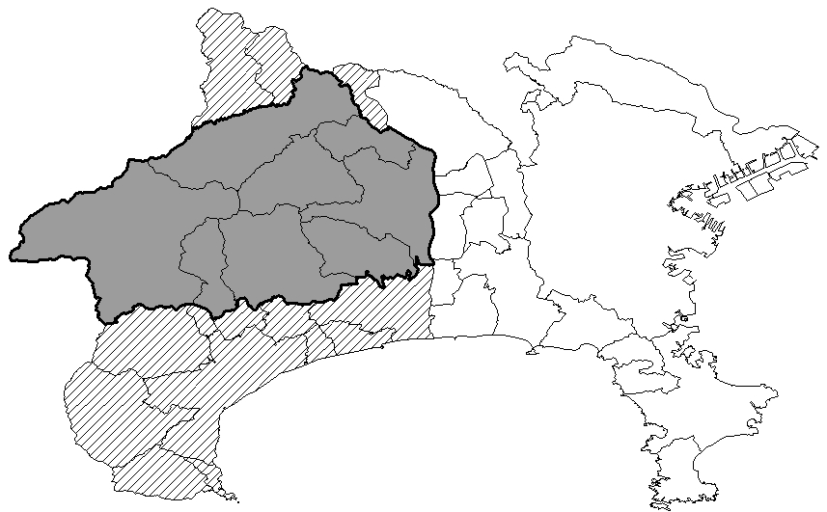

保護管理区域
分布拡大防止区域

図７．保護管理区域と分布拡大防止区域

５ 保護管理の目標と目標を達成するための施策
(1) 保護管理の目標
丹沢山地と県外隣接山地でシカの分布は連続していると考えられ、個体の交流はあるものと推測される。しかしながら、丹沢山地に生息しているシカは、隣接山地と遺伝的に分化している可能性も指摘されている（丹沢大山総合調査報告書 2007)ため、現段階では、隣接山地との遺伝的交流を確保しつつ丹沢地域個体群として維持していく必要がある。
一方で、丹沢山地の高標高域では、シカの高密度化による自然植生の劣化が継続しており、山麓部を中心としたシカによる農林業被害も恒常的に発生していることから、生物多様性の保全、農林業被害の軽減を考慮しつつ、丹沢山地の中間標高帯を生息地の核として、丹沢地域個体群を維持することが適当と考えられる。
さらに、県内の丹沢山地以外でのシカの定着による生息密度の上昇と、それに伴う自然植生劣化や農林業被害の拡大を防止する必要がある。
これらの状況を踏まえ、本計画では次の4点を保護管理の目標とする。
ア 生物多様性の保全と再生
シカによる過度の利用圧により植生劣化等が生じている地域において、利用圧を軽減して土壌保全や植生回復を図ることで生物多様性を保全・再生する。
イ 丹沢山地でのシカ地域個体群の安定的存続
丹沢山地でシカ地域個体群が絶滅することなく、かつ高密度化による生息環境の劣化等が生じないように安定的に存続させる。
ウ 農林業被害の軽減
シカによる農作物被害、造林木被害を軽減する。
エ 分布域拡大による被害拡大の防止
丹沢山地以外の地域において、新たな分布域の拡大や生息密度の上昇、農地周辺への定着等による農林業被害等の拡大を防止する。

(2) 目標を達成するための施策
ア 保護管理区域での施策
(ｱ) 保護管理区域のゾーニング
保護管理区域を土地利用や被害等の状況に応じて、自然植生回復エリア、生息環境管理エリア、被害防除対策エリアの３つのエリアにゾーニングする。丹沢大山自然再生計画における景観域別の再生目標を踏まえ、それぞれの地域ごとに重点的な目標を設定し、個体数調整、生息環境整備、被害防除対策及びモニタリングを実施することとする。
(ｲ) 管理ユニットごとのモニタリングと進捗管理
地域特性に対応したきめ細かな保護管理事業を実施するために、地形や植生等を考慮して保護管理区域を56の管理ユニット（参考資料３参照）に区分して、自然植生等の環境情報、シカの捕獲状況、さらに、生息密度や自然植生への影響等のモニタリングから得られた各種情報を集積する。これらの情報に基づき保護管理事業を実施し、事業効果等を評価して必要に応じて計画や事業を見直し、効果的な事業の実施と、過度の捕獲による丹沢山地でのシカ地域個体群の絶滅回避に努めるものとする。
さらに、今後、モニタリングを通じた知見に基づき、目標とするシカの生息密度やゾーニング等についても必要な見直しを行うものとする。
(ｳ) 個体数調整の計画作成
適正な生息密度（５(3)に示した暫定目標等）へと導く個体数調整は、推計生息数または生息密度調査等のモニタリング結果をもとに、個体数変動シミュレーション結果等を参考にして、毎年度、捕獲数・捕獲場所等を定めた計画を立てて実施することとする。
イ 分布拡大防止区域での施策
分布拡大防止区域では、生息状況の把握が不十分であるため、モニタリングにより生息状況等の把握に努めるが、被害拡大防止の観点から、積極的に被害防除対策や管理捕獲を実施する。

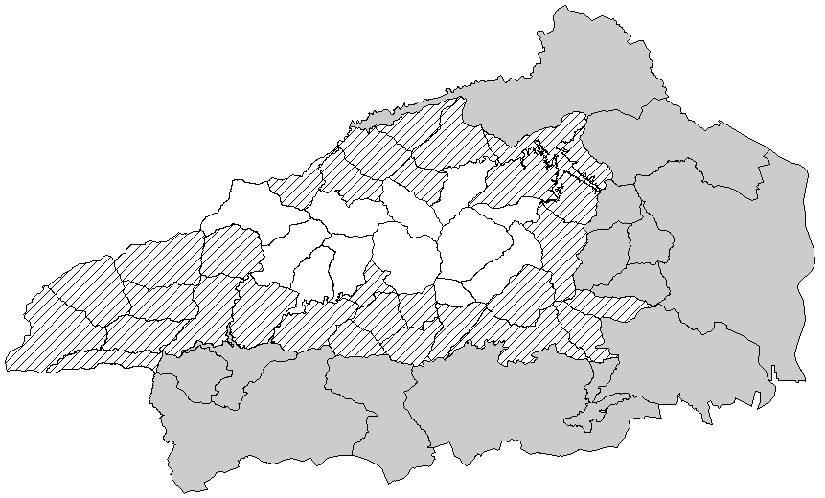
自然植生回復エリア
生息環境管理エリア
被害防除対策エリア

図８．ゾーニング区域図
※エリアの区域線は管理ユニットの区域線（一部、管理ユニットを分割，参考資料３参照）。

(3) 各エリアの保護管理方針
ア 自然植生回復エリア
(ｱ) 地域の特徴と保護管理方針
自然植生回復エリアは、丹沢大山国定公園特別保護地区を中心に設定する。特別保護地区は、丹沢山地の主稜線部にあって、当公園の中核的地域として特に優れた自然景観あるいは原生状態を保存している地域であり、人為的な改変を避けて保護を行ってきた。
平成15年度以降、植生保護柵の設置や管理捕獲等を実施してきたものの、シカの過度の利用圧による自然植生の劣化が継続していることから、シカの生息密度を低減し、林床植生を早急に回復させることを目標に、県が主体となって保護管理事業を実施する。
(ｲ) 実施事業
ａ シカの生息密度を低減するための個体数調整の実施
シカの生息密度を低減するため、シカの高密度化により自然植生が劣化している場所を中心に個体数調整を実施する。（暫定目標：区画法による生息密度0～5頭／kmCombin）
ｂ 植生保護柵等の効果的な設置
山稜部等で、シカの利用圧から植生を保護する柵等を設置し、個体数調整と連携しながら植生保護および土壌保全を図る。
(ｳ) エリアの実施目標
植生の回復は段階的に進み、また、植生のタイプにより回復過程は異なる。第２次計画期間中、管理捕獲実施箇所でのシカの生息密度の低下による植生回復の初期段階の現象として、不嗜好性植物（シカの採食圧に耐性のある植物等）を含めた林床植生の植被率の増加が見られた。長期的には、シカの累積的な利用圧の低下（植生劣化レベルの低下）による、稚樹高の増加や植物の種組成回復による森林の階層構造の発達（生物多様性の再生）を目標とするが、まずは、土壌流出を防止するため、林床植生の植被率を増加させることが必要であることから、林床植生の植被率が低い場所で植被率が増加することを短期的な目標とする。ただし、林床植生の植被率の低い状態がシカの影響によらない場合や、林床植生の植被率の増加がシカの利用圧低下を示さない場合もあることから、植生保護柵内外での植生調査結果等を踏まえ、複数の指標から総合的に植生の回復状況を評価することとする。

表４．自然植生回復エリアにおける実施目標の指標
目標の段階 | 目標とする状態 | 目標達成状況の指標 | 現状* | 目標*
短期  （本計画期間） | 林床植生の植被率の増加 | 林床植生の植被率が25%未満の３次メッシュ数（参考資料7参照） | 41／134 | 21／134
長期  (30年後程度) | 生物多様性保全  ・再生 | 植生劣化（累積的利用圧）ﾚﾍﾞﾙⅣ,Ⅴの３次メッシュ数 | 24／134 | 0／134
*（指標のメッシュ数）／（エリアに含まれるメッシュ数）

イ 生息環境管理エリア
(ｱ) 地域の特徴と保護管理方針
生息環境管理エリアは、丹沢大山国定公園及び県立丹沢大山自然公園の特別地域を中心に設定する。特別地域は、公園の中でも自然景観が比較的優れ、公園利用上重要な地域となっており、風致の維持と農林業活動との調和が重視される地域である。この地域では、人工林や二次林において、国有林の事業や水源の森林づくり事業等により、森林整備が計画的に行われており、木材生産のほか、公益的機能の向上が図られている。しかしながら、森林整備とシカの個体数調整が連携していない場合、シカの高密度化や利用圧により林床植物の成長が著しく妨げられる状況も見られているため、森林整備と個体数調整の連携強化が必要となっている。
この地域をシカの主な生息域として位置付け、植生とのバランスを保ちつつシカ個体群を安定的に存続させることを目標に、県が主体となって、森林整備等によるシカ等の生息環境整備と個体数調整を連携して実施する。
(ｲ) 実施事業
ａ 個体数調整と連携した森林整備の実施
水源の森林づくり事業等の森林整備を実施し、土壌保全等公益的機能の向上を図り、あわせて、シカ等の生息環境改善に資する。また、効率的に整備効果が発揮されるよう、シカの高密度化により林床植物の成長が阻害されている整備地や阻害される恐れのある整備地においては、シカの生息状況や林床植生の状況等のモニタリング結果やモデル区域での検証結果等を踏まえつつ、計画的に個体数調整を実施する。なお、個体数調整前のシカの生息状況や森林整備状況により、適正な生息密度は異なる可能性があることから、実施結果を検証しながら個体数調整を実施する。
ｂ モデル区域等における保護管理モデル検証
第2次計画において設定したモデル区域を継続し、適正な生息密度の検証を含め、生息環境整備と個体数調整の適切な実施方法について検証を進める。また、aにより個体数調整を実施する場所においても、モニタリング結果等を集積し、モデル区域と合わせて検証を進める。
ｃ エリア内の自然植生回復のための個体数調整の実施
このエリアにも自然植生（二次植生も含む）が分布しているため、森林整備地（ａで個体数調整を実施する場所）以外の場所で、シカの高密度化により自然植生（二次植生も含む）が劣化している場所では、個体数調整を実施する。
（暫定目標：区画法による生息密度5頭／kmCombin程度）
ｄ 植生保護柵の効果的な設置
このエリアにおいても、必要に応じて植生保護柵を設置し、個体数調整と連携しながら植生保護および土壌保全を図る。

(ｳ) エリアの実施目標
自然植生回復エリア同様、このエリアにおいても、長期的には、シカの累積的な利用圧の低下（植生劣化レベルの低下）による、森林の階層構造の発達を目標とするが、まずは、土壌流出を防止するため、林床植生の植被率が増加することが必要であることから、林床植生の植被率が低い場所で植被率が増加することを短期的な目標とする。ただし、３次メッシュ単位での評価では、森林整備地での林床植生の状況を反映しない場合があることから、水源林に設定した水源林モニタリングサイトにおける植生保護柵内外での植生調査結果等を踏まえて、複数の指標から総合的に回復状況を判断することとする。

表５．生息環境管理エリアにおける実施目標
目標の段階 | 目標とする状態 | 目標達成状況の指標 | 現状* | 目標*
短期目標  （本計画期間） | 林床植生の植被率の増加 | 林床植生の植被率が25%未満の３次メッシュ数（参考資料7参照） | 78／241 | 39／241
長期目標  （30年後程度） | 生物多様性保全  ・再生 | 植生劣化（累積的利用圧）ﾚﾍﾞﾙⅣ,Ⅴの３次メッシュ数 | 11／241 | 0／241
*（指標のメッシュ数）／（エリアに含まれるメッシュ数）

ウ 被害防除対策エリア
(ｱ) 地域の特徴と保護管理方針
被害防除対策エリアは、保護管理区域のうち上記ア及びイ以外の地域とする。この地域は、農地及び市街地が広がり、人の経済活動が活発な地域であることから、農地周辺でのシカの定着を解消し、農林業被害を軽減することを目標に、市町村等地域が主体となって被害防除対策と個体数調整を中心に保護管理事業を実施する。
(ｲ) 実施事業
ａ 農地への侵入防止のための防護柵設置の推進
農作物等への被害を防止するため、農地および集落内へシカが侵入しないよう、広域柵の維持補修や開口部対策、広域柵未設置箇所での防護柵の設置を推進する。
ｂ 農地周辺でのシカの定着解消のための個体数調整の実施・わな捕獲の推進
農地周辺でのシカの定着を解消することを目標にして、計画的に個体数調整を行う。また、銃器の使用が困難な農地周辺等においてわなを使用した捕獲を推進するとともに、農家等が自らわな捕獲に取り組めるよう、狩猟免許取得を推進する。
ｃ 地域主体での被害防除対策の取組の促進
効果的な被害防除対策実施のためには、地域主体での取組が重要であることから、被害対策に関する情報提供や技術的支援等により、地域での主体的かつ総合的な取組を促進する。
(ｳ) 実施目標
このエリア内では、農地周辺にシカが定着することにより被害が恒常的に発生しているため、防護柵の設置や個体数調整等を実施することにより、農地周辺でのシカの定着を解消することを目標とする。定着解消の状態については、目撃情報や痕跡の分布、被害状況等各種モニタリング結果から総合的に判断することとする。

６ 保護管理事業に関する個別事項
(1) 個体数調整に関する事項
個体数調整は、管理捕獲と狩猟により実施することとする。なお、捕獲頻度等の地域差の影響でシカの集中、高密度化が生じないよう、管理捕獲の実施にあたっては、モニタリング結果等を踏まえて実施場所・時期等の調整に努める。また、個体数調整を効果的に行うためには、メスジカの捕獲が重要であることから、管理捕獲および狩猟にあたってはメスジカ捕獲を推進する。
第２次計画では、個体数調整の基数を2006年度末推計生息数3,700～4,500頭の中央値（4,100頭）として個体数調整を実施することとした。2009年度、2010年度の生息密度調査結果から推計した2011年度末の推計生息数は、3,000～5,500頭であり（参考資料６参照）、推計生息数に顕著な減少がみられていない。捕獲実績を考慮すると、第２次計画策定当初推計の中央値は過小評価であった可能性が高いと考えられることから、2011年度末の推計生息数の上限値（5,500頭）を個体数調整の基数とする。
ただし、推計生息数は調査法そのものが持つ制約から誤差を持つものであり、過小推計になりやすいと考えられるため、モニタリング結果や捕獲状況等を踏まえて、基数等については計画期間の中間年を目安に検証することとする。なお、推計方法についても、最新の知見を踏まえて検討を進め、必要に応じて推計生息数を見直すこととする。
なお、個体数調整にあたっては、環境省が作成した「特定鳥獣保護管理計画作成のためのガイドライン（ニホンジカ編）2010年３月」の記述に基づき、暫定的にＩＵＣＮの指針を参考に「絶滅のおそれのある地域個体群規模（成熟個体1,000頭）」を踏まえて個体群を維持することとするが、植生回復状況や農林業の被害状況および隣接都県との個体の交流状況を踏まえつつ、毎年度実施計画を作成する。
ア 管理捕獲
(ｱ) 自然植生回復目的の管理捕獲
自然植生回復エリア及び生息環境管理エリアにおいて、管理ユニットごとの植生の劣化状況等に応じて県が管理捕獲を実施する。管理捕獲の方法は、わな又は猟犬を用いた銃器による方法のほか、これまで、捕獲が実施できなかった山稜部等では、猟犬を使用しない少人数による捕獲等の新たな手法を併用する。
(ｲ) 生息環境整備の基盤づくりとしての管理捕獲
生息環境管理エリアを中心に、水源の森林づくり事業等の効果を発揮させ、シカ等の生息環境整備の基盤をつくるため、森林整備が実施されている場所やその周辺部において、森林整備の実施状況やシカの生息状況等に応じて県が管理捕獲を実施する。管理捕獲の方法は、わな又は猟犬を用いた銃器による方法等による。
(ｳ) 農林業被害軽減目的の管理捕獲
被害防除対策エリアを中心に、農林業被害の状況に応じて市町村等が管理捕獲を実施する。農地周辺域に定着した個体から優先的に捕獲することとし、銃器による捕獲が困難な場所に定着した個体を捕獲するため、わなによる捕獲を推進する。
(ｴ) 分布拡大防止目的の管理捕獲
分布拡大防止区域においては、農林業被害等の拡大を予防する観点から、被害地等の情報を元に市町村等が管理捕獲を実施する。
イ 狩猟
効率的に個体数調整を行うため、シカ猟に係る規制を表６のとおり緩和するとともに、狩猟者に対してメスジカ捕獲を呼びかけ、メスジカ捕獲を推進する。また、平成19年度に設定したシカ猟制限区域（参考資料２参照）については、シカの生息密度は低いものの、捕獲数が増加傾向にあることや、道志川以北の県北地域における目撃数が増加傾向にあることを踏まえ、区域を設定しないこととする（猟区以外の可猟域に含まれる）。
なお、シカ猟における狩猟期間は11月15日から翌年2月末日までに延長することとするが、捕獲状況やモニタリング結果等を踏まえ、必要に応じて見直しを検討する（猟区については、平成19年の鳥獣保護法施行規則改正により10月15日から翌年3月15日までとなっている）。

表６．シカ猟に係る規制
可猟域 | １人１日あたりの捕獲頭数 | 狩猟期間
猟区  （主に生息環境管理エリアに含まれる） | 制限なし  （猟区設定者の定める猟区管理規程による） | 10月15日から翌年３月15日まで  （開猟日は、猟区設定者の定める猟区管理規程による）
猟区以外の可猟域  （主に被害防除対策ｴﾘｱ及び分布拡大防止区域に含まれる） | 制限なし | 11月15日から翌年２月末日まで
※可猟域：鳥獣保護法第11条による狩猟可能区域をいう。
【参考：第２次計画期間中の規制内容】
・１人１日あたりの捕獲頭数：２頭まで（ｵｽ２頭は不可）。猟区は各猟区１猟期中のﾒｽ捕獲数上限有。
ｼｶ猟制限区域は１頭まで。
・狩猟期間：11月15日から翌年２月15日まで（猟区は平成19年から10月15日～翌年３月15日）。

ウ 新たな捕獲手法の検討・担い手の育成
管理捕獲等において効率的に捕獲を行うため、新たな捕獲手法の検討を行う。特に、山稜部等、猟犬を使用した銃器による捕獲の実施が困難な場所においては、猟犬を使用しない少人数による捕獲等、新たな捕獲手法を検討・実施するとともに、山稜部等での新たな捕獲手法による管理捕獲等に専従的に携わるハンター（ワイルドライフレンジャー）を配置する。
また、被害軽減のための管理捕獲の担い手を育成するため、農業従事者等の狩猟免許取得を推進し、農地周辺部等におけるわなによる捕獲を推進する。
エ 捕獲個体の処理
捕獲個体の処理に当たっては、捕獲個体を山野に放置することなく適正に処分し、捕獲個体情報の収集のため、必要な計測、試料採取を行うよう努める。
また、捕獲したシカを食肉や皮革等の地域資源として有効活用することについて、他都道府県の情報を収集しつつ検討する。

表７．個体数調整の内容
区域 | 地域区分 | 主な個体数調整手法 | 実施地等 | 実施主体
保護管理区域 | 自然植生回復  エリア | 管理捕獲(自然植生回復)  【新】山稜線部等ではﾜｲﾙﾄﾞﾗｲﾌﾚﾝｼﾞｬｰを活用した少人数捕獲等新たな手法で実施。 | 主に鳥獣保護区内で自然植生劣化の見られる管理ユニット | 県
保護管理区域 | 自然植生回復  エリア | 狩猟 | 可猟域（主に猟区） | 狩猟者
保護管理区域 | 生息環境管理  エリア | 管理捕獲(自然植生回復) | 主に鳥獣保護区内で自然植生劣化の見られる管理ユニット | 県
保護管理区域 | 生息環境管理  エリア | 【新】管理捕獲(生息環境整備の基盤づくり) | 水源の森林づくり事業等森林整備実施地および周辺部 | 県
保護管理区域 | 生息環境管理  エリア | 管理捕獲(被害軽減) | 農林業被害地、被害地周辺域 | 市町村等
保護管理区域 | 生息環境管理  エリア | 狩猟 | 可猟域（主に猟区） | 狩猟者
保護管理区域 | 被害防除対策  エリア | 管理捕獲(被害軽減) | 農林業被害地、被害地周辺域 | 市町村等
保護管理区域 | 被害防除対策  エリア | 狩猟 | 可猟域（主に猟区以外） | 狩猟者
分布拡大防止区域 |  | 【新】管理捕獲(分布拡大防止) | 農林業被害地・ｼｶ目撃地周辺 | 市町村等
 |  | 狩猟 | 可猟域 | 狩猟者
※自然植生劣化の見られる管理ユニット： 植生劣化（累積的利用圧）レベルや林床植生植被率の状態から自然植生が劣化していると判断される管理ユニット（図２、参考資料７参照）。
※【新】は第3次計画から新たに取組む捕獲

(2) 生息環境整備に関する事項
ア 生息地の保護
現在指定されている鳥獣保護区の継続に努めることとするが、著しいシカの高密度化等による植生劣化や、農林業被害が発生している地域については、他の鳥獣の生息環境の保護について十分考慮し、現在、鳥獣保護区に指定されている地域におけるシカ猟の取り扱いを含めて見直しの検討を進める。
イ 生息環境の整備
(ｱ) 個体数調整と連携した森林整備
主に生息環境管理エリアにおいて、水源の森林づくり事業等の森林整備を行い、土壌保全等公益的機能の向上を図り、あわせて、シカ等の生息環境の改善に資する。具体的には、人工林の適正な間伐や混交林化等により、林床植生の回復や広葉樹の導入を図る。
なお、森林整備の実施にあたっては、シカの生息密度や林床植生の状況等のモニタリング結果を考慮し、効率的に整備効果が発揮され、シカ個体群の安定的な存続が図れるよう、シカの個体数調整と連携して、植生保護柵の設置等を組み合わせて実施する。
(ｲ) モデル区域等における保護管理方法の検証
第2次計画により設定したモデル区域において、森林整備と個体数調整の実施、林床植生の状態及びシカの生息動向の関係についてモニタリングし、適正な状態へ導くための統合的な保護管理方法について検証を進める。また、モデル区域以外においても、管理捕獲が実施される水源の森林づくり事業の森林整備地においてモニタリングを実施し、モデル区域と合わせて検証を進める。

(3) 被害防除対策等に関する事項
ア 植生保護対策
丹沢山地の山稜部等で、シカの利用圧から林床植生を保護する柵等を設置し、植生の保護および土壌の保全を図る。
イ 被害防除対策等
(ｱ) 広域柵の開口部対策や防護柵設置の推進
広域柵の維持補修及び開口部対策を実施するとともに、未設置箇所への防護柵設置を推進する。なお、開口部対策の一環として、開口部でのわな捕獲を推進する。
(ｲ) 農業関係機関との連携
耕作放棄地の適切な管理、廃棄作物の適切な処分等を進めるため、農業関係機関との連携を図り、効果的な被害対策の普及啓発等に取り組むこととする。
(ｳ) 地域での主体的かつ総合的な取組の促進
地域での主体的かつ総合的な取組を促進するため、市町村等は、農業者等の農地の適切な利用等への指導・助言及び必要に応じて防護柵の設置などの被害防除への支援等、地域全体の被害を軽減するよう被害対策を実施する。県は、市町村等が実施する被害対策を支援するとともに、鳥獣被害防除対策専門員による農業者等への被害対策に関する情報提供や助言等を行うこととし、各地域県政総合センターに設置した地域鳥獣対策協議会を通じて、市町村等が実施する被害対策に必要な情報提供等に努めるものとする。

(4) モニタリングに関する事項
保護管理に必要な項目についてモニタリングを定期的に実施し、神奈川県鳥獣総合対策協議会シカ対策専門部会及びニホンジカ保護管理検討委員会においてモニタリングの結果を評価し、効果的な保護管理に活用するほか、必要に応じて計画及び保護管理事業の見直しの検討を行う。
ア 生息状況
捕獲情報等による分布調査、区画法や糞塊法等による定期的な生息密度調査、生息動向調査を実施する。また、ＧＰＳ受信機等を用いて、ホームレンジ（行動域）やシカの移動等を把握するための調査を実施する。
イ 被害状況及び自然植生等の回復状況
農林業被害の状況を把握するため、「野生鳥獣による農林水産物被害等調査」により被害地、被害品目、被害量等の情報を収集するとともに、農林業被害軽減目的の管理捕獲実施時のシカの目撃情報等の活用など、間接的な指標を用いて被害状況の把握に努める。
また、自然植生の回復状況や森林整備箇所での林床植物の生長状況を把握するため、実地踏査や植生保護柵内外の植生比較調査等を実施する。なお、生物多様性の保全・再生を表す指標について、現時点で科学的な知見が不十分なため、今後研究を進める。
ウ 捕獲状況及び個体群特性
狩猟者等から出猟日、捕獲日、捕獲場所及び雌雄別の捕獲頭数などの報告を徹底させるとともに、個体群特性を把握するため、管理捕獲個体から妊娠の有無等の各種情報の収集に努める。
エ その他
上記各種モニタリング結果を基に、個体数調整等の実施状況と生息密度や個体の移動等の変化の関係、生息密度の変化等と林床植生の回復の関係等を分析し、効果的な保護管理手法について検証する。
また、保護管理事業の実施にあたり必要な手法等の研究を進める。

７ その他保護管理のために必要な事項
(1) 計画の実施体制
計画の実施に当たっては、県、市町村、農業者、地域住民、農林業団体、狩猟者団体、自然保護団体等が連携することとする。
ア 年度保護管理事業実施計画の作成
市町村は、毎年度市町村の保護管理事業実施計画（以下「年度実施計画」という）原案を作成し、地域鳥獣対策協議会に提出し、県は地域鳥獣対策協議会による協議を経て各地域の年度実施計画案を作成する。また、県は、自然植生回復や県事業による生息環境整備等に係る年度実施計画案を作成するとともに、各地域の年度実施計画案をとりまとめ、個体数調整の計画頭数等を定めた県の年度実施計画を毎年度策定する。
イ 計画の実施
県、市町村、農業者、地域住民、農林業団体、狩猟者団体等多様な実施主体がそれぞれの役割に応じ、事業を実施するものとする。なお、県は、各地域の関係者の主体的な取組に対して、市町村が実施する被害防除等の事業を通じて助成を行うとともに、各地域県政総合センターに設置されている地域鳥獣対策協議会において、広域的な被害防除等の対策や体制整備について検討を進めるものとする。
ウ 調査
県はモニタリング及び調査結果の分析を、市町村、農林業団体、狩猟者団体等のほか、県研究機関、大学等の研究機関等の協力を得て実施する。
エ 評価
計画の評価は神奈川県鳥獣総合対策協議会において行うこととする。
オ 丹沢大山自然再生計画との一体的な進捗管理
丹沢大山自然再生計画では、シカの保護管理を主要な施策の一つとして位置付けていることから、本計画は丹沢大山自然再生計画と一体的な進捗管理を行うこととする。

(2) 普及啓発・広報活動
県は、適正な保護管理を推進するために、インターネット、各種広報媒体等を通じて、保護管理計画の内容等について積極的に情報提供を行うとともに、丹沢大山自然再生委員会による各種イベントなどを通じて、保護管理の必要性等について普及啓発を行う。また、保護管理事業に対する狩猟者の理解を深めるため、狩猟者講習会等において、管理捕獲の意義や狩猟の規制緩和等について普及啓発を図る。また、地域ごとの主体的な被害防除対策実施を推進するため、有効な被害防除対策等について、各地域で開催される研修会等を通じて普及啓発を図ることとする。

(3) 関係県との連携
県内のシカは、山梨県、静岡県にまたがったホームレンジを有していると推測されることから、これら関係県と、分布状況、被害状況、捕獲状況等について情報交換を行うとともに、保護管理事業の効果的な実施に向けて連携を図る。

【農業協同組合】
○被害防除対策の実施
○管理捕獲（被害軽減）の実施
○被害実態の把握
【狩猟者団体】
○管理捕獲等への協力
○狩猟情報収集への協力
【自然環境保全センター】
○実施計画案（保全ｾﾝﾀｰ実施分）の作成
○管理捕獲（自然植生回復・生息環境の基盤づくり）の実施
○植生保護柵の設置
○森林整備等生息環境整備の実施
○被害防除手法の情報提供
○モニタリング（生息状況・生態系への影響調査等）実施・分析
○管理捕獲情報収集・分析
○捕獲個体ｻﾝﾌﾟﾙの回収・分析
○ニホンジカ保護管理検討委員会の運営
○調査研究等における大学・研究機関等との連携。
【国・県関係機関】
（東京神奈川森林管理署、水源環境保全課、森林再生課、農業振興課、農地保全課）
○国有林の地域別森林計画に基づく事業実施
○水源環境保全・再生実行5か年計画の策定および同計画に基づく森林整備に係る進行管理
○県都市農業推進条例等に基づく事業実施
【ニホンジカ保護管理検討委員会】
○モニタリング結果の評価

【県自然環境保全課】
○保護管理計画の策定・見直し
○年度実施計画の策定
○鳥獣総合対策協議会等の運営
○捕獲許可基準及び狩猟規制の設定
○捕獲許可～管理捕獲（自然植生回復・生息環境整備の基盤づくり）～
○市町村等が実施する被害防除対策への技術的・財政的支援
○被害情報、狩猟情報の収集・分析
○各種情報の収集・提供等
○隣接県との情報交換・連携
【鳥獣総合対策協議会】○保護管理計画（実施計画）の社会的評価・検討
【シカ対策専門部会】○保護管理計画の見直し・実施計画検討 ○ﾓﾆﾀﾘﾝｸﾞ結果の評価
【丹沢大山自然再生委員会】
○丹沢大山自然再生計画に位置付けられた事業についての協議・評価
【森林組合】
○森林整備の実施
○被害防除対策の実施
図９． 保護管理計画の実施体制

【地域鳥獣対策協議会】
○地域別実施計画案の作成 ○被害防除対策の検討 ○広域連携・調整

【市町村】
○市町村別実施計画案の作成
○被害防除対策の実施・支援
○被害実態の把握
○管理捕獲（被害軽減・分布拡大防止）の実施
○市町村鳥獣対策協議会等の運営
○森林整備の実施
【猟区設定者】
○狩猟情報収集・生息環境整備への協力
【地域県政総合センター】
〔環境部〕
○地域鳥獣対策協議会の運営
○捕獲許可
～管理捕獲（被害軽減・生息環境整備の基盤づくり・分布拡大防止）～
○被害防除対策への支援
○鳥獣被害防除対策専門員の配置
○被害情報の収集・分析
○モニタリング結果（被害状況、捕獲状況）把握
〔農政関係各課〕
○被害防除対策や適切な農地利用への情報提供等
〔森林関係各課〕
○森林整備の実施

【狩猟者団体】
○管理捕獲等への協力
○狩猟情報収集への協力

【農業技術センター】
○被害防除対策や適切な農地利用への技術的助言・情報提供等

各地域【農業者、林業者、住民】
○被害防除対策の実施 ○管理捕獲（被害軽減）の実施 ○森林整備の実施 ○被害報告 ○各種地域ぐるみの取組

参 考 資 料
- ニホンジカの生態について

- 丹沢山地の環境

- 管理ユニット位置とエリア区分

- 管理捕獲（植生回復）実施管理ユニットにおけるシカ生息密度の変化

- ニホンジカ生息密度調査結果（2009、2010年度）

- 生息数の推計について

- 林床植生の植被率の状況

- 管理捕獲（植生回復）個体の体重の変化

- 農林業被害状況の推移

- 狩猟免許所持者数の推移

- ニホンジカ捕獲頭数の推移

- 隣接県における狩猟によるシカ捕獲状況

- 第３次神奈川県ニホンジカ保護管理計画に基づく実施計画の作成について

- 保護管理計画の実施体制（エリア別の実施体制）

- 用語集
１ ニホンジカの生態について
【種 名】Cervus nippon
脊椎動物門、哺乳類綱、偶蹄目、シカ科、シカ属、ニホンジカ
【生息地分布】
北は北海道から南は九州まで生息しており、同一種はベトナムから東アジアに広く分布。生息環境は多様で、険しい山岳地以外の草地を含んだ森林地帯を基本に、落葉樹林、照葉樹林、草原など様々な植生に適応している。日本海側の多雪地域には分布しないとされているが、近年の暖冬の影響で分布が広がっているといわれている。北日本の積雪地域の個体群は、冬季には雪を避け、小規模な季節的移動を行う。ニホンジカの分布域は、標高1,000m以下の森林率が40～70％のところに集中する傾向があり、雪が少なく明るい開けた低山帯林や里山に分布の拠点がある。
【形 態】
ニホンジカは、夏毛は茶褐色に白斑、冬毛はオスは濃い茶色、メスは灰褐色、白斑はほとんど消える。オスは角を持ち、通常１才で１本角が生え、２～３才で２～３本に枝分かれ、４才以上は４本に枝分かれするが、大きさや枝分かれの数は地域や亜種によって異なる。体重はオスで50～130㎏、メスで25～80㎏で、いずれも最大値はエゾシカ、最小値はヤクシカ。
【生理・繁殖】
ニホンジカの寿命は、オスが10～12年、メスが15～20年程度。初産齢は２才が標準だが、体重と関係があるとされている。出産は、一産一子で毎年出産が多く、発情期は秋、約220日間の妊娠期間を経て、翌年の春～夏に出産する。
【群 れ】
ニホンジカは、オスとメスが別々に「群れ」と呼ばれるまとまった集団で生活している。メスは母親と娘の血縁関係を基礎としたメス･グループをつくり、１年を通してそのグループで行動する。オスは、１～２才位まではメスグループで生活し、その後オスグループを作るが構成メンバーや数は常に変化し不安定である。
群れの大きさは、生息環境によって変化し、森林環境では小さく、草原環境では大きな集団となる傾向がある。また、群れという性質は他のメンバーの存在を許容するので、個体数や生息密度は状況によっては極めて高くなり、捕食者の喪失など生息数のコントロール要因が無くなると、生息数は爆発的に増え、過度の採食圧により植生は潰滅的な影響を受ける。
【食 性】
ニホンジカの主な食物は植生の違いや季節により地域ごとに異なるが、落葉広葉樹林帯に生息するシカは、アセビやナギ、イズセンリョウ等特定の種を除けば、イネ科草本、木の葉、堅果、ササ類等およそ全ての植物種を食べる。
【日周活動】
ニホンジカは、昼夜を問わず採食と休憩・反芻を繰り返して過ごす。昼間は主に森林域にいて、農耕地などの開放的な環境へは夜間に侵出する。
２ 丹沢山地の環境
(1) 地形
丹沢山地は神奈川県の北西部に位置し、北西端に大室山、中核部に蛭ヶ岳、丹沢山、塔ノ岳、東端に大山などの峰があり、それらの峰から北東～南西方向にのびる稜線と谷の繰り返し、ならびに北西～南東方向にのびる稜線とが組み合わさった複雑な地形をなしている。山頂部や尾根には緩斜面が見られるが、山腹は急傾斜で渓谷は深く、大小の滝も多い。崩壊地が多いのも特徴で、堂平や大平など各所に地すべりなどにより山腹に緩斜面が発達しているところもある。
丹沢山地の周辺は、南に大磯丘陵、南西部に箱根山地、北に陣馬山・高尾山等が連なっている。しかしながら、周辺域とは主に自動車道路により分断されており、トンネル部分や橋梁下の河川により部分的に連続性が保たれている状況である。
(2) 気象
気候は太平洋型の特徴を示し、温暖で秋季の降水量が最多で冬季の降水は少ない。降雪は少なく、積雪は局所的に２～３ｍとなる年もあるが、平年、稜線部でも概ね１ｍ以下である。積雪は北斜面を中心に３月下旬から４月上旬まで残るが、南斜面での融雪は早い。登山者からの聞き取りなどから1930年代以降積雪が減少傾向にあると推測される。
(3) 植生
森林面積は約５万haで保護管理区域の約70%を占めており、同区域中の広葉樹と針葉樹の割合は概ね６：４となっている。標高からみた植生の特徴は、標高800m以下ではスギ・ヒノキの人工林の割合が多く、標高800m～900mまではシイ・カシなどが優占する常緑広葉樹林帯が、それ以上の標高ではブナが優占する落葉広葉樹林帯となっている。このほか、丹沢山地や伊豆箱根地域などに特有なマメザクラ等のフォッサマグナ要素の植物も加わり多様な景観を形成している。
(4) 土地利用
保護管理区域である８市町村（相模原市は旧津久井町管内のみ）の行政区域は74,303haである。その区域面積のうち、都市計画区域は36,539haで、市街化区域7,744ha、市街化調整区域21,552haとなっている。宅地等が年々増加するなど、全体的な傾向として市街化が進んでいる。
一方、保護管理区域の52.4%の38,927haが丹沢大山国定公園及び県立丹沢大山自然公園に指定されている。自然公園地域については、公園計画の中で、園地や歩道等の利用計画を定めているほか、公園計画において、丹沢山地の主要な景観を構成する主稜線部1,867haを特別保護地区に、その周辺部33,862haを特別地域に指定している。

大室山▲
▲丹沢山
▲大山
▲塔ノ岳

■ 国定公園特別保護地区
■ 国定公園特別地域
■ 県立自然公園特別地域
■ 県立自然公園普通地域
保護管理区域の市町村

大室山▲

▲丹沢山
塔ノ岳▲
▲大山

図1．国定公園等区域図

また、丹沢山地の主稜線部を中心に東西30数kmにわたって丹沢大山鳥獣保護区が指定されており、その周辺部４カ所に市町村が管理運営する猟区が設定されている。丹沢大山鳥獣保護区は18345.7ha、猟区は12,650.0haである。
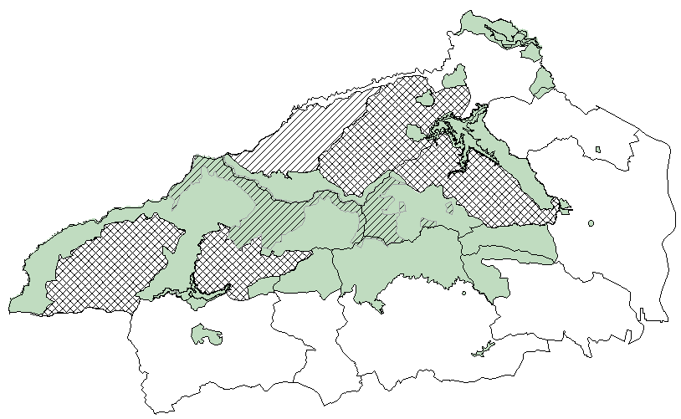
鳥獣保護区特別保護地区
鳥獣保護区
■ 猟区
旧シカ猟制限区域(H19～H23)

大室山▲

丹沢山▲
塔ノ岳▲
▲大山

図2．鳥獣保護区等位置図

丹沢山地の中央部には、国有林や県有林が広がっている。また、本県の水源地域として、丹沢山地の大部分が水源の森林づくりの事業エリアとなっており、水源かん養機能等を高めるために森林所有者から県が山林を借り上げて森林整備を行うなど私有林の公的管理・支援が進められている。
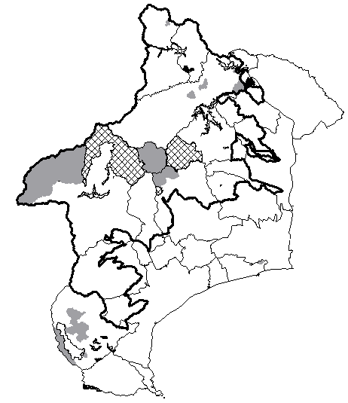
大室山▲
▲丹沢山
▲大山
国有林
県有林
水源の森林エリア

塔ノ岳▲

図3．県有林等区域

３．管理ユニット位置とエリア区分
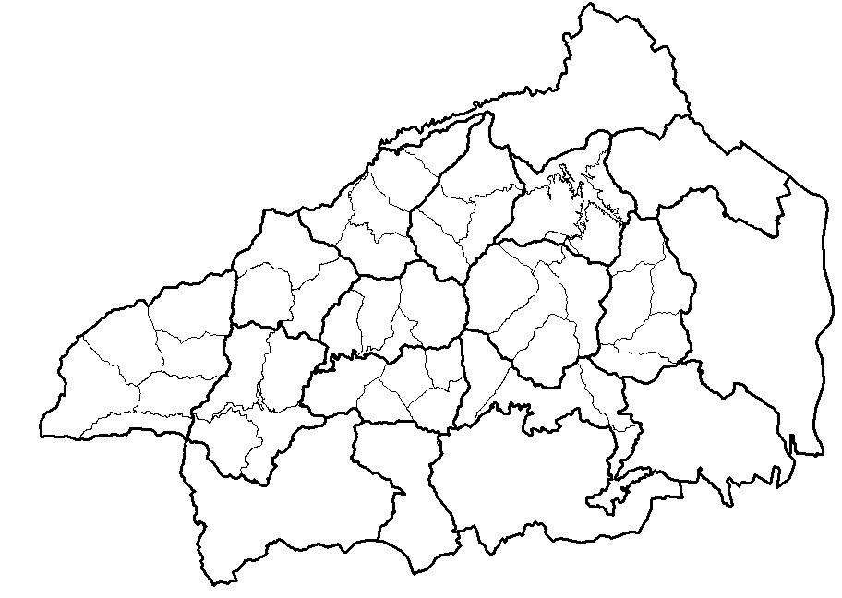
世附川
中川川上流
神ノ川
丹沢湖
早戸川
中津川
丹沢中央
大山・秦野
清川
山北町
松田町
秦野市
伊勢原市
厚木市
相模原市緑区
旧津久井町
A
B
C
D
E
F
A
A
A
A
A
B
A
A
A
B
B
B
B
B
B
C
A
B
C
C
C
C
D
D
D
D
D
D
D
E
E
E
C
C
B
B
D
C
A
C
E
D
C
愛川町
宮ヶ瀬湖
丹沢南麓

図４．管理ユニット位置図
図4．管理ユニット位置図
○ 管理ユニットとエリア区分
大流域管理ﾕﾆｯﾄエリア丹沢
南麓丹沢南麓A生息環境管理丹沢南麓B生息環境管理丹沢南麓C生息環境管理丹沢南麓D生息環境管理丹沢南麓E生息環境管理早戸川早戸川A生息環境管理早戸川B生息環境管理早戸川C自然植生回復早戸川D自然植生回復中津川中津川A自然植生回復中津川B自然植生回復中津川C自然植生回復中津川D生息環境管理中津川E生息環境管理大山
・秦野大山・秦野A自然植生回復
生息環境管理大山・秦野B生息環境管理大山・秦野C生息環境管理大山・秦野D被害防除対策
大流域管理ﾕﾆｯﾄエリア清川清川A生息環境管理清川B被害防除対策清川C被害防除対策清川D被害防除対策清川E被害防除対策宮ヶ瀬湖宮ヶ瀬湖A生息環境管理宮ヶ瀬湖B生息環境管理宮ヶ瀬湖C生息環境管理宮ヶ瀬湖D生息環境管理公園
区域外山北町被害防除対策松田町被害防除対策秦野市被害防除対策伊勢原市被害防除対策厚木市被害防除対策愛川町被害防除対策津久井町被害防除対策
大流域管理ﾕﾆｯﾄエリア世附川世附川A生息環境管理世附川B生息環境管理世附川C生息環境管理世附川D生息環境管理世附川E生息環境管理世附川F生息環境管理中川川
上流中川川上流A生息環境管理中川川上流B自然植生回復中川川上流C自然植生回復丹沢湖丹沢湖A被害防除対策丹沢湖B生息環境管理丹沢湖C生息環境管理丹沢湖D被害防除対策丹沢
中央丹沢中央A自然植生回復丹沢中央B自然植生回復丹沢中央C生息環境管理丹沢中央D自然植生回復神ノ川神ノ川A生息環境管理神ノ川B生息環境管理神ノ川C生息環境管理神ノ川D生息環境管理神ノ川E自然植生回復

４．管理捕獲（植生回復）実施管理ユニットにおけるシカ生息密度の変化

図5．2003年度から管理捕獲（植生回復）を実施している管理ﾕﾆｯﾄにおけるｼｶ生息密度の変化

図6．2007年度から管理捕獲（植生回復）を実施している管理ﾕﾆｯﾄにおけるｼｶ生息密度の変化

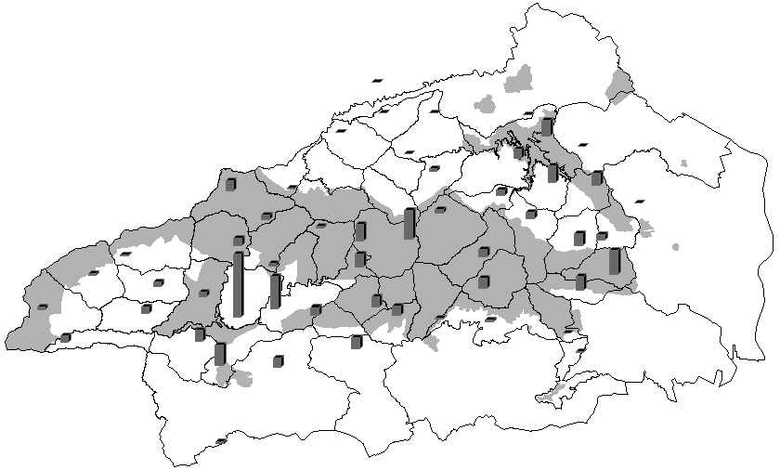
５．ニホンジカ生息密度調査結果（2009、2010年度）
6.1-6.6
4.8-5.3
1.4
12.1
10.2-11.0
7.4
65.2-70.1
5.1-5.6
11.3
22.0
8.5-11.0
2.6
3.6
0.8
7.4
4.6-5.1
14.0
9.1-10.2
32.6-37.6
30.4-31.9
10.1-12.4
1.5
6.0-6.7
6.1-7.5
24.8-26.1
2.2
+
＋
8.5-9.0
10.1
3.3
12.6-13.7
17.1
12.9-14.4
1.9
18.1
＋
4.9-5.4
4.2
13.4-14.4
1.4
＋
＋
0.5
2.2
9.8-11.2
鳥獣保護区

8.2-8.7
17.6-18.4
＋
＋
＋
0.4

図7．生息密度調査結果（2009、2010年度）
※ 単位は頭／kmCombin（最小値－最大値を示す） ※＋ 痕跡のみ確認。
※ NGOによる調査結果（札掛地区・未発表データ）を含む。
６．生息数の推計について
シカの推計生息数は、2009年度、2010年度の調査に基づく生息密度と森林面積のうち生息可能地面積を用いて算出した。
(1) 生息密度調査方法
ア 調査手法：区画法を用い、１㎞²程度の区域内の生息数を目視調査で把握。
イ 調査地の選定方法：次により51箇所の調査地を選定（2次計画策定時：49箇所）
(ｱ) ニホンジカ保護管理計画(2003年3月策定)の管理ユニットを基準とする。
(ｲ) 各管理ユニットに１箇所（もしくは2箇所）調査地を設定（ただし、地形等の条件から調査地を設定できないユニットもあった）。
ウ 調査時期：森林内の見通しが良く調査精度が高くなる落葉後（11月下旬から1月下旬）に実施。
(2) 生息数推計方法
各管理ユニットにおける生息密度調査結果を、当該区域内の森林面積のうち生息可能地面積に乗じて推計生息数を算出した。推計に当たっては次のとおり扱った。なお、調査地においても、生息可能地面積を算出し、生息密度の補正を行った。

ア 2009年度、2010年度両年で調査を行った箇所については、両年の調査結果を最小値、最大値として引用した。
イ 管理ユニットと調査地における鳥獣保護区と可猟域の割合がほぼ同程度の場合は調査地の生息密度を管理ユニットの生息密度として採用した。
ウ 管理ユニット内における鳥獣保護区または可猟域の面積が小さく、調査地内に含まれない場合は、隣接管理ユニットの鳥獣保護区又は可猟域の調査結果を引用した。
エ 痕跡のみ見られた調査地は目撃頭数を１頭として、生息密度を算出した。
オ 生息可能地面積は、丹沢山地が急峻で冬期の積雪もありシカの生息に適さない場所が存在することから、10mメッシュ数値地形図を用い傾斜角度と融雪に影響する斜面方位を考慮し次の基準により算定した。
【生息可能地の基準（丹沢大山自然環境総合調査報告書（1997）の基準）】
・標高800m以上の場合：傾斜角度が41度未満かつ斜面方位が北、北東、北西以外
・標高800m未満の場合：傾斜角度が41度未満
＊ 地域別の生息密度に幅が生じている理由
① 同一管理ユニット内で複数地点で調査した地域があること。
② 区画法による調査において個体の精査ができなかった場合があったこと。

◎この基準により、算出したところ生息数は約3,000頭～5,500頭と推計された。
(3) 推計結果

※密度は調査区域内の生息可能地面積により補正した数値。

７．林床植生の植被率の状況（2009,2010年度調査結果）
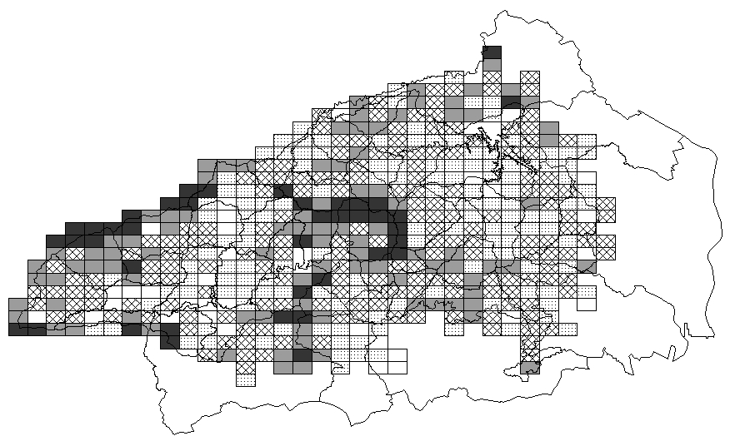
全林床植被率
1％未満
1-25％
25-50％
50-75％
75％以上

図９．全林床植生植被率
※現地踏査結果を基に、３次メッシュ単位で林床植生植被率（不嗜好性植物を含む）を示した。

８．管理捕獲（植生回復）個体の体重の変化

図10．2003年度から管理捕獲（植生回復）を実施している管理ユニットにおける捕獲個体（メス3歳以上）の体重変化

９．農林業被害額の推移（保護管理区域内）

年度 | 1993  (H5) | 1994  (H6) | 1995  (H7) | 1996  (H8) | 1997  (H9) | 1998  (H10) | 1999  (H11) | 2000  (H12) | 2001  (H13)
林業被害（千円） | 12,156 | 982 | 16,098 | 9,943 | 3,830 | 2,050 | 0 | 0 | 0
農業被害（千円） | 2,512 | 4,329 | 6,959 | 8,744 | 8,649 | 9,043 | 4,639 | 13,074 | 12,389
林業被害(ha) | 53.3 | 4 | 24.7 | 10.85 | 3 | 4.1 | 0 | 0 | 0
農業被害(ha) | 14.7 | 54.4 | 88.5 | 140.49 | 93.93 | 82.67 | 70.91 | 59.1 | 77.02
年度 | 2002  (H14) | 2003  (H15) | 2004  (H16) | 2005  (H17) | 2006  (H18) | 2007  (H19) | 2008  (H20) | 2009  (H21) | 2010  (H22)
林業被害（千円） | 0 | 3,010 | 2,149 | 2,430 | 4,267 | 9,055 | 523 | 0 | 0
農業被害（千円） | 11,874 | 17,688 | 26,196 | 14,160 | 11,357 | 8,530 | 10,084 | 10,631 | 16,956
林業被害(ha) | 0.9 | 8.3 | 3.29 | 2.8 | 15.37 | 9.76 | 1.47 | 0 | 0
農業被害(ha) | 12.6 | 14.99 | 23.04 | 25.12 | 14.76 | 14.03 | 10.11 | 26.52 | 46.45
※農業被害面積は、2000年度以前は被害の見られた農地の全面積、2001年度以降は実際に被害にあった部分の面積の集計値（2001年度に調査方法改正）。

１０．狩猟免許所持者数の推移

年度 | 1993  (H5) | 1994  (H6) | 1995  (H7) | 1996  (H8) | 1997  (H9) | 1998  (H10) | 1999  (H11) | 2000  (H12) | 2001  (H13)
第一種銃猟（乙種） | 6,953 | 6,389 | 6,474 | 6,523 | 5,636 | 5,830 | 5,839 | 5,213 | 5,060
第二種銃猟（丙種） | 524 | 563 | 636 | 666 | 609 | 673 | 661 | 299 | 221
網・わな猟（甲種） | 179 | 192 | 236 | 204 | 214 | 230 | 250 | 266 | 290
合 計（実人数） | 7,078 | 6,534 | 6,643 | 6,672 | 5,790 | 5,971 | 5,981 | 5,339 | 5,191
年度 | 2002  (H14) | 2003  (H15) | 2004  (H16) | 2005  (H17) | 2006  (H18) | 2007  (H19) | 2008  (H20) | 2009  (H21) | 2010  (H22)
第一種銃猟（乙種） | 5,200 | 4,737 | 4,654 | 4,588 | 4,151 | 4,198 | 4,240 | 3,702 | 3,663
第二種銃猟（丙種） | 79 | 70 | 61 | 59 | 47 | 41 | 39 | 34 | 35
網・わな猟（甲種） | 354 | 360 | 417 | 455 | 482 | 524 | 548 | － | －
わな猟 | － | － | － | － | － | － | － | 572 | 760
網猟 | － | － | － | － | － | － | － | 225 | 194
合 計（実人数） | 5,335 | 4,852 | 4,774 | 4,727 | 4,269 | 4,351 | 4,399 | 3,881 | 3,976
※2007年度に鳥獣保護法が改正され、網・わな猟免許が網猟免許、わな猟免許に区分され、2009年度に移行が完了した。
※実人数とは１人で複数の免許を所持している者を１名として集計したもの。
１１．シカ捕獲頭数の推移
 |  | 1981 | 1982 | 1983 | 1984 | 1985 | 1986 | 1987 | 1988 | 1989 | 1990 | 1991
 |  | （S56） | （S57） | （S58） | （S59） | （S60） | （S61） | （S62） | （S63） | （H1） | （H2） | （H3）
狩 猟 | オス | 209 | 291 | 317 | 370 | 348 | 380 | 407 | 396 | 443 | 416 | 575
有 害 | オス | 41 | 43 | 26 | 26 | 47 | 51 | 34 | 29 | 40 | 37 | 57
有 害 | メス | 40 | 34 | 55 | 22 | 13 | 9 | 10 | 2 | 10 | 13 | 13
合計 | オス | 250 | 334 | 343 | 396 | 395 | 431 | 441 | 425 | 483 | 453 | 632
合計 | メス | 40 | 34 | 55 | 22 | 13 | 9 | 10 | 2 | 10 | 13 | 13
合計 | 合計 | 290 | 368 | 398 | 418 | 408 | 440 | 451 | 427 | 493 | 466 | 645
 |  | 1992 | 1993 | 1994 | 1995 | 1996 | 1997 | 1998 | 1999 | 2000 | 2001 | 2002
 |  | （H4） | （H5） | （H6） | （H7） | （H8） | （H9） | （H10） | （H11） | （H12） | （H13） | （H14）
狩 猟 | オス | 560 | 364 | 462 | 510 | 346 | 323 | 327 | 273 | 400 | 427 | 484
有 害 | オス | 42 | 79 | 112 | 100 | 99 | 95 | 85 | 88 | 159 | 120 | 131
有 害 | メス | 7 | 8 | 12 | 17 | 22 | 68 | 54 | 26 | 51 | 103 | 162
合計 | オス | 602 | 443 | 574 | 610 | 445 | 418 | 412 | 361 | 559 | 547 | 615
合計 | メス | 7 | 8 | 12 | 17 | 22 | 68 | 54 | 26 | 51 | 103 | 162
合計 | 合計 | 609 | 451 | 586 | 627 | 467 | 486 | 466 | 387 | 610 | 650 | 777
 |  | 2003 | 2004 | 2005 | 2006 | 2007 | 2008 | 2009 | 2010
 |  | （H15） | （H16） | （H17） | （H18） | （H19） | （H20） | （H21） | (H22)
狩 猟 | オス | 561 | 434 | 359 | 482 | 342 | 370 | 447 | 401
狩 猟 | メス | 79 | 61 | 40 | 69 | 331 | 314 | 336 | 271
管理捕獲  (被害軽減) | オス | 83 | 66 | 88 | 90 | 148 | 180 | 208 | 229
管理捕獲  (被害軽減) | メス | 137 | 146 | 146 | 170 | 301 | 316 | 340 | 401
管理捕獲  （植生回復） | オス | 9 | 6 | 9 | 12 | 88 | 65 | 97 | 84
管理捕獲  （植生回復） | メス | 36 | 71 | 61 | 79 | 260 | 256 | 279 | 172
管理捕獲  （植生回復） | 不明 | - | - | - | - | 9 | 9 | 9 | 23
合計 | オス | 653 | 506 | 456 | 584 | 578 | 615 | 752 | 714
合計 | メス | 252 | 278 | 247 | 318 | 892 | 886 | 955 | 844
合計 | 不明 | - | - | - | - | 9 | 9 | 9 | 23
合計 | 合計 | 905 | 784 | 703 | 902 | 1,479 | 1,510 | 1,716 | 1,581
有害  (保護管理区域外) | オス | 0 | 4 | 4 | 4 | 10 | 14 | 26 | 29
有害  (保護管理区域外) | メス | 0 | 1 | 8 | 0 | 4 | 10 | 13 | 18
有害  (保護管理区域外) | 不明 | - | - | - | - | - | - | 12 | -

年度
捕獲頭数

捕獲頭数
年度

年度
捕獲頭数

１２．隣接県における狩猟によるシカ捕獲状況（2009年度）
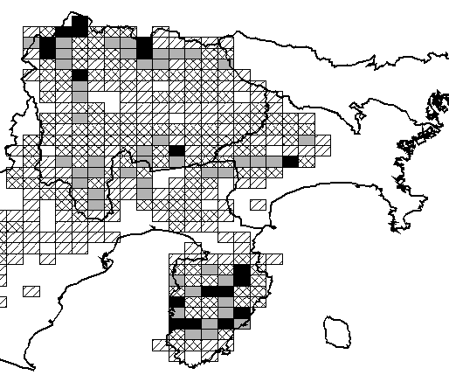
0頭
～10頭
～50頭
～100頭
100頭～
（約5kmメッシュ）

１３．第３次神奈川県ニホンジカ保護管理計画に基づく年度保護管理事業実施計画の作成について
(1) 年度保護管理事業実施計画作成手順
年度保護管理事業実施計画（以下「年度実施計画」という。）は保護管理区域について作成し、分布拡大防止区域については、個体数調整（分布拡大防止目的の管理捕獲）についてのみ年度実施計画を作成する。
手順 | 作成者等 | 内 容
① | 自然環境保全課  県政総合センター | 管理捕獲（被害軽減）基準頭数の提示
② | 市町村 | 市町村ごとに年度実施計画原案作成  ・被害地図等の作成  ・被害地図、被害調査結果等に基づき、防護柵設置個所、管理捕獲（被害軽減）頭数、場所等検討  ・被害情報等に基づき管理捕獲（分布拡大防止）頭数、場所等検討
③ | 地域鳥獣対策協議会（県政総合ｾﾝﾀｰ、市町村等） | 市町村ごとの年度実施計画原案について協議  ↓  管理捕獲頭数（被害軽減）の調整等により地域の年度実施計画案作成
③ | 自然環境保全センター | 自然環境保全ｾﾝﾀｰによる事業に関する年度実施計画案作成
④ | 自然環境保全課  鳥獣総合対策協議会 | 県年度実施計画案の検討（管理捕獲頭数の調整等）  ↓  県年度実施計画の決定
⑤ | 市町村  自然環境保全センター | 県年度実施計画に基づく管理捕獲等の実施
⑥ | 自然環境保全課  県政総合センター | 管理捕獲許可、市町村の取組への支援

(2) 被害地図等の作成
被害場所、被害時期、被害内容（農作物）、狩猟を含む捕獲情報、防護柵設置等被害対策を一元的に検証し、更に効果的な防護柵の設置や管理捕獲（被害軽減）を計画的に行うため、市町村において被害地図等を作成する。なお、被害地図等の作成にあたっては、鳥獣被害防除対策専門員等の助言を得るほか、集落環境調査等を行い可能な限り現地の状況を詳細に把握する。
【記載情報】：①被害場所 ②被害時期 ③被害内容（被害作物、被害額）④防護柵の設置場所 ⑤捕獲場所、方法、雌雄別頭数 ⑥耕作放棄地 ⑦草地 ⑧森林 ⑨その他必要な情報

(3) 年度実施計画原案の作成
市町村は、被害地図、被害状況に関するモニタリング結果等を活用し、市町村内の各地域（集落）における防護柵設置計画と管理捕獲（被害軽減）計画等を明示した年度実施計画原案をまとめる。なお、分布拡大防止区域については、過去の捕獲実績や目撃情報等を参考に管理捕獲（分布拡大防止）計画を示した年度実施計画原案をまとめる。
各地域鳥獣対策協議会は、年度実施計画原案を元に地域の年度実施計画案を作成する。
【被害防除対策】
・防護柵の設置予定箇所・延長
＊森林に隣接して農地がある場合には、必ず防護柵の設置を検討。
【個体数調整】
・地域（集落）ごとに管理捕獲（被害軽減）の地理的範囲、時期（月）、頭数を設定。
・県から提示される管理捕獲（被害軽減）基準頭数を参考に、被害状況のモニタリング結果等から管理捕獲（被害軽減）計画頭数をまとめる。
・分布拡大防止区域については、過去の捕獲実績や目撃情報等を参考に管理捕獲（分布拡大防止）計画頭数をまとめる。
【生息環境整備】
・市町村実施の森林整備予定箇所・事業量
・猟区設置者実施の生息環境整備予定箇所・事業量

自然環境保全センターは、モニタリング結果等に基づく管理捕獲（自然植生回復・生息環境整備の基盤づくり）計画、モニタリング計画等を明示した年度実施計画案を作成する。
【個体数調整】
・管理ユニットごとに管理捕獲（自然植生回復・生息環境整備の基盤づくり）計画頭数、時期を設定。
【生息環境整備等】
・県営林等において実施する森林整備予定箇所・事業量を取りまとめる。
・植生保護柵等の予定箇所・事業量を取りまとめる。

市町村年度実施計画原案作成例

平成○年度 ○○市（町村） ニホンジカ保護管理事業実施計画（原案）

【被害状況等】○○集落 被害作物名○○（被害時期○月～○月）被害金額○千円
被害作物名○○（被害時期○月～○月）被害金額○千円
前年度からの被害状況等の変化（捕獲効率○減等）
【現状・問題点・対策】
地域（集落名） | 区 分 | 被害防除対策 | 個体数調整 | 生息環境整備
○○集落 | 現 状  （前年度実績） | 防護柵 2,000m  前年度設置 1,000m | 管理捕獲（被害軽減） 50頭  狩猟 ○○猟区内20頭 | 特になし
○○集落 | 問題点 | ・防護柵未設置箇所で被害発生 | 銃器を使用できない場所でのシカの定着が進んでいる。 | 山麓の人工林の手入れ不足による餌減少
○○集落 | 対 策  （当年度計画） | ・防護柵破損箇所の補修等維持管理の徹底  ・獣害防護柵を林縁部の平地に設置 5,000m | ・作物収穫前に集中的に管理捕獲を行う。  ・銃器を使用できない場所でわな捕獲を実施  ・管理捕獲（被害軽減） 60頭 | ・森林整備の実施。
＊被害地図に対策（管理捕獲の実施範囲・防護柵設置個所等）を記載し添付する。

【管理捕獲（被害軽減）実施予定】
月 別 | ４ | ５ | ６ | ７ | ８ | ９ | 10 | 11 | 12 | 1 | 2 | 3 | 計
○○集落 | 10 | 10 |  |  |  | 10 |  |  |  |  |  | 5 | 35
△△集落 | 5 | 10 |  |  |  | 10 |  |  |  |  |  |  | 25
計 | 15 | 20 |  |  |  | 20 |  |  |  |  |  | 5 | 60

(4) 個体数調整の計画と実施
ア 概要
個体数調整は、管理捕獲と狩猟による捕獲頭数の総数について、個体数変動シミュレーション等を参考にして、年次計画を定めて実施する。
狩猟の計画数量は、猟区については猟区設定者からの狩猟計画により、また、猟区以外の可猟域については過去5年間の平均値を参考とする。
管理捕獲の計画数量は、「自然植生回復目的の管理捕獲」「生息環境整備の基盤づくりとしての管理捕獲」については、モニタリング結果及び森林整備状況等を勘案して県が算定し、「農林業被害軽減目的の管理捕獲」については前年度の捕獲実績、捕獲効率、被害に関するモニタリング結果等を勘案して県が基準頭数を定める。「分布拡大防止目的の管理捕獲」については、前年度の捕獲実績、目撃情報、被害情報等から市町が計画数量を定める。
県は、農林業被害軽減目的の管理捕獲基準頭数を各市町村に提示する。市町村は、基準頭数を参考に被害状況に関するモニタリング結果等から管理捕獲（被害軽減）計画頭数を算定し、個体数調整、被害防除対策等を内容とする年度実施計画原案を作成し、各地域鳥獣対策協議会において、管理捕獲（被害軽減）の頭数・場所等を調整する。
県は、各地域鳥獣対策協議会において調整された管理捕獲（被害軽減・分布拡大防止）頭数、自然環境保全センターで計画された管理捕獲（自然植生回復、生息環境整備の基盤づくり）頭数及び狩猟計画数について、個体数変動シミュレーション等を参考にして調整を行い、年度実施計画とする。
管理捕獲実施者は、捕獲終了後に、実施日（捕獲の有無に関わらず）、従事者数、雌雄別捕獲数、捕獲場所、捕獲方法（銃器またはわな）等を記載した捕獲実績報告書を県に提出する。また、第一切歯等捕獲個体のサンプルについては、捕獲個体記録票とともに自然環境保全センターに提出する。

イ スケジュール
個体数調整区分 | 4月 | 5月 | 6月 | 7月 | 8月 | 9月 | 10月 | 11月 | 12月 | 1月 | 2月 | 3月
・自然植生回復目的の管理捕獲
・生息環境整備の基盤づくりとしての管理捕獲
・被害軽減目的の管理捕獲
・分布拡大防止目的の管理捕獲
狩 猟
※シカ猟の可能な期間は、猟区は10月15日～3月15日、猟区以外の可猟域は11月15日～2月末日。

ウ 管理捕獲に係る捕獲許可
「特定鳥獣保護管理計画に基づく捕獲許可」となる。（計画対象区域内では原則「有害鳥獣捕獲のための捕獲許可」は無くなる。）
○捕獲許可基準（案）の概要
区 分 | 自然植生回復目的の  管理捕獲 | 生息環境整備の基盤づくりとしての管理捕獲 | 農林業被害軽減目的の  管理捕獲 | 分布拡大防止目的の  管理捕獲
許可権者 | 県自然環境保全課 | 県自然環境保全課又は各地域県政総合ｾﾝﾀｰ | 各地域県政総合ｾﾝﾀｰ | 各地域県政総合ｾﾝﾀｰ
許可対象(申請)者 | 自然環境保全ｾﾝﾀｰ | 自然環境保全ｾﾝﾀｰ | 市町村（又は農協）等 | 市町村（又は農協）等
捕獲場所 | 植生劣化ﾕﾆｯﾄ及び隣接ﾕﾆｯﾄ | 森林整備実施地およびその周辺域 | 農林業被害地及び周辺域 | 分布拡大防止区域
許可要件 | 自然植生の回復を図るための捕獲を行う場合 | 森林整備を実施した、または実施する場所（周辺域を含む）で、林床植物の生長促進を図るための捕獲を行う場合。 | 現に被害が発生しているか、そのおそれがあり、被害防除対策によっても被害の防止が困難な場合。（予察駆除のための捕獲許可基準に準じる。） | 分布拡大による被害拡大を防止するための捕獲を行う場合
捕獲許可期間 | 同一年度の必要な期間 | 同一年度の必要な期間 | 同一年度の必要な期間 | 同一年度の必要な期間
捕獲手段 | わな又は銃 | 同左 | 同左 | 同左
捕獲対象 | 主にメスジカ | 主にメスジカ | 加害獣（被害地周辺域で予防的に行う場合は主にメスジカ） | 特に定めない
捕獲者の責務 | 捕獲情報(時期、場所、雌雄別頭数等)の報告、試料(歯、腎臓)、捕獲個体記録票の提出 | 同左 | 同左 | 同左

エ 狩猟
計画に基づき、猟区及び猟区以外の可猟域ごとに捕獲制限（捕獲数、捕獲期間等）を定めることとし、必要に応じて狩猟に関する規制を見直す。なお、猟期終了後、狩猟者登録証とともに出猟報告書を提出することとする。

１４． 保護管理計画の実施体制（エリア別の実施体制）
実施  主体 | 対策を実施する主なエリア
実施  主体 | 計画作成・事業の検討等 | 自然植生回復ｴﾘｱ | 生息環境管理ｴﾘｱ | 被害防除対策ｴﾘｱ
県 | 【県自然環境保全課】  ○保護管理計画の策定・見直し  ○年度実施計画の策定  ○鳥獣総合対策協議会等の運営  ○捕獲許可基準及び狩猟規制の設定  ○捕獲許可～管理捕獲（自然植生回復・生息環境整備の基盤づくり）～  ○各種情報の収集・提供等  【自然環境保全ｾﾝﾀｰ】  ○実施計画案（保全ｾﾝﾀｰ実施分）の作成  ○ﾓﾆﾀﾘﾝｸﾞ（生息状況・生態系への影響調査等）実施・分析  ○ﾆﾎﾝｼﾞｶ保護管理検討委員会の運営  ○管理捕獲情報収集・分析  ○調査研究等における大学・研究機関等との連携  【地域県政総合ｾﾝﾀｰ環境部】  ○地域鳥獣対策協議会の運営（地域実施計画案の作成）  ○捕獲許可～管理捕獲（被害軽減・生息環境の基盤づくり）～  ○ﾓﾆﾀﾘﾝｸﾞ結果（被害状況、捕獲状況）把握 | 【自然環境保全ｾﾝﾀｰ】  ○管理捕獲（自然植生回復）の実施  ○植生保護柵の設置  ○ﾓﾆﾀﾘﾝｸﾞ（生息状況・生態系への影響調査等）実施・分析  ○捕獲個体ｻﾝﾌﾟﾙの回収・分析 | 【自然環境保全ｾﾝﾀｰ】  ○管理捕獲（生息環境整備の基盤づくり）の実施  ○森林整備等生息環境整備の実施  ○管理捕獲情報収集・分析  ○捕獲個体ｻﾝﾌﾟﾙの回収・分析  【地域県政総合ｾﾝﾀｰ森林関係各課】  ○森林整備の実施  【水源環境保全課】  ○水源環境保全・再生実行5か年計画の策定および同計画に基づく森林整備に係る進行管理 | 【県自然環境保全課】  ○市町村等が実施する被害防除対策への技術的・財政的支援  ○被害情報、狩猟情報の収集・分析  【自然環境保全ｾﾝﾀｰ】  ○被害防除手法の情報提供  ○捕獲個体ｻﾝﾌﾟﾙの回収・分析  【地域県政総合ｾﾝﾀｰ環境部】  ○被害防除対策への支援  ○鳥獣被害防除対策専門員の配置  ○被害情報の収集・分析  【農政関係各課】  ○被害防除対策や適切な農地利用への情報提供等  【農業技術ｾﾝﾀｰ】  ○被害防除対策や適切な農地利用への技術的助言・情報提供等
市町村 | 【市町村】  ○市町村別実施計画原案の作成  ○市町村鳥獣対策協議会等の運営 |  | 【猟区設定者】  ○狩猟情報収集・生息環境整備への協力  【市町村】  ○森林整備の実施 | 【市町村】  ○被害防除対策の実施・支援  ○被害実態の把握  ○管理捕獲（被害軽減）の実施
関係  機関  ・団体 |  | 【狩猟者団体】  ○管理捕獲等への協力  ○狩猟情報収集への協力 | 【東京神奈川森林管理署】  ○国有林の地域別森林計画に基づく事業実施  【狩猟者団体】  ○管理捕獲等への協力  ○狩猟情報収集への協力  【森林組合】  ○森林整備の実施  ○被害防除対策の実施 | 【農業振興課、農地保全課】  ○県都市農業推進条例等に基づく事業実施  【狩猟者団体】  ○管理捕獲等への協力  ○狩猟情報収集への協力【農業協同組合】  ○被害防除対策の実施  ○管理捕獲（被害軽減）の実施  ○被害実態の把握
各地域  （農林業者等） |  |  | ○森林整備の実施 | ○被害防除対策の実施  ○管理捕獲（被害軽減）の実施  ○被害報告  ○各種地域ぐるみの取組

１５.用語集

ＩＵＣＮ
国際自然保護連合。スイスのグランに本部をおく国際的な自然保護団体で、1948年につくられた。自然保護にかかわる75の国家会員、108の環境省などの政府機関、760の民間団体が会員になり、181カ国の科学者約10,000人からなるボランティアネットワークの協力のもとに活動している。

遺伝子
生物の遺伝情報を担う最小の単位を遺伝子という。生物は、父親から受け継いだ遺伝子と母親から受け継いだ遺伝子を持っており、この一対の遺伝子の組み合わせによって、ある個体に発現される様々な形質が決定される。

拡大造林
天然林を伐採した跡地、原野などに人工造林（別記）を行うこと。増大する木材需要に応えるため、1957年から1960年代後半にかけて広く行われた。

区画法
生息密度調査法の一つ。調査地域を複数の区画に区分し、各調査区画に配置された調査員が一定時間区画内を歩き、動物を数える方法。

景観域
景観域は、丹沢大山の自然再生の課題や取組を検討しやすくするために、多様な景観要素を持つ丹沢大山地域を、森林タイプ、地形、施設など主要な景観要素と標高によって便宜的に区分した概念。丹沢大山自然再生計画では、景観域の区分にあたり、標高を概ね300mと800mで区分しているが、具体的には、各地域の植生や土地利用状況に応じて設定された。

３次メッシュ
一定の経度、緯度で地域を網の目状に区画する「標準地域メッシュ・システム」に

より設定された区画。経度差１度、緯度差40分で区画された範囲が１次メッシュ、１次メッシュを縦横８等分したものが２次メッシュ、２次メッシュを縦横10等分したものが３次メッシュである。３次メッシュは約１km四方となっている。

採食圧
シカによる採食により、植生が退行することなど、森林や草地に与える影響力のこと。

自然植生
人為的な手が加えられることなく、自然状態で成立した植生のこと。たとえば伐採跡地に自然に成立した林も自然植生と考えられ、数百年以上にわたって人間活動の影響を受けていないような植生は、原生植生と呼ばれる。

樹皮剥皮
シカは主に冬季の食物としてモミ属やアオダモなどの樹皮をはぎとって食べることがある。樹木は樹皮を一周食べられてしまうと、維管束（水や養分を運ぶ管）が破壊されてしまい、枯れてしまう。

狩猟鳥獣
野生鳥獣の中で比較的生息数の多い種及び有害性の強い種等を狩猟の対象として、鳥獣保護及び狩猟の適正化に関する法律（別記）に基づき、環境大臣が定めたもので、現在４９種が指定されている。なお、狩猟鳥獣以外であっても有害鳥獣捕獲、学術研究等のための捕獲許可を得た場合には捕獲することができる。

狩猟免許
狩猟鳥獣（別記）を捕獲するために必要な免許で、その取得にあたっては、鳥獣の保護及び狩猟の適正化に関する法律（別記）に基づく試験に合格しなければならない。

照葉樹林
シイ、カシ、タブなど、常緑の広葉樹によって構成される林。神奈川県では、概ね標高800m以下では人為の影響がなければ照葉樹林が成立するといわれているが、この標高域で活発に行われている人間活動（農林業、工業などの産業や居住）のため、照葉樹林は県内にはほとんど残されていない。
植生
ある地域における植物体の集まりの総称。植生の成立は、地形や気候などの環境要因や、伐採や農耕などの人為的要因の影響を受ける。

人工造林
苗木の植栽、種子の撒きつけ、挿し木などの人為的な方法により森林を造成すること。苗木を植え付ける植樹造林が最も広く行われている。

生息環境管理
野生動物が安定的に生息できるように総合的に生息環境を管理すること。野生動物が生息しやすい生息環境を整備するとともに、急激な増加により人間活動との軋轢や生態系への悪影響が生じないように、植生（針葉樹人工林、広葉樹林等）の配置や整備方法について総合的に管理すること。

生息環境整備
野生動物にとって生息しやすい環境を整備すること。草食動物にとって食物の少ない、手入れ不足の針葉樹人工林等の間伐により林床植生を繁茂させることなどが一例。

生息地回廊
種や遺伝子の多様性を持続するため、各地域間での個体の行き来が容易にできるような移動経路を確保しようとするもの。

生態系
自然界に存在するすべての種は、各々が独立して存在しているのではなく、食うもの食われるものとして食物連鎖に組み込まれ、相互に影響しあって自然界のバランスを維持している。これらの生物に加えて、それを支配している気象、土壌、地形などの環境も含めて生態系と呼ぶ。互いに関連をもちながら安定が保たれている生物界のバランスは、ひとつが乱れるとその影響が全体に及ぶだけでなく、場合によっては回復不能なほどの打撃を受けることもある。

生物多様性
生物の遺伝子、種、生態系及び景観の多様さをいう。同じ環境のもとでは、多様な生物が生息するほど生態系は健全であると考えられ、希少な種や利用価値のある種を保護するだけではなく、多様な生物が生息する環境そのものを保全することが重要であると考えられている。

存続可能最小個体数
人口学的・環境的・遺伝学的なゆらぎや、自然界のカタストロフィー（天変地異）が起きることを想定した状態で、1,000年間(または1,000世代の間)生存する確率が99％の隔離集団を、存続可能最小個体数（ＭＶＰ）という。ただし、これはあくまでも便宜的なもので、実情を考慮して1,000年を100年に変えたり、99％を95％に変えてもかまわず、実際にこれまで推定されたＭＶＰの多くは100年で95％を基準としている。

丹沢大山総合調査
丹沢山地では、林床植生の衰退や表土の侵食、土壌流出による渓流の荒廃、大気汚染等によるブナの立ち枯れ、オーバーユースによる登山道の荒廃やゴミ・し尿の問題、生物多様性の低下など、広域で複合的な自然環境問題が顕在化してきた。これらの問題に対して神奈川県では、丹沢大山自然環境総合調査を実施し、丹沢大山保全計画（別記）に基づき、様々な取り組みを行ってきた。しかしながら、自然環境問題は以前にも増して広がり、深刻化していることから、新たな解決の仕組みを提案するため、平成16年度、17年度に、丹沢大山総合調査実行委員会が丹沢大山総合調査を実施した。

丹沢大山保全計画（丹沢大山自然再生計画）
神奈川県では、1980年代から顕在化してきた丹沢大山の自然環境問題に対して、1993～1996年に丹沢大山自然環境総合調査を実施した。調査によって明らかにされた、同地域の自然環境が急速に衰退している実態を踏まえて、平成11年3月に県が策定した自然環境管理に関する総合的な計画。丹沢大山総合調査の結果を踏まえ、平成19年に丹沢大山自然再生計画として改定された。

地域個体群
ある地域に生息している同種の個体の集まり。

鳥獣の保護及び狩猟の適正化に関する法律
鳥獣保護事業を実施し､狩猟を適正化することにより､鳥獣の保護繁殖､有害鳥獣の駆除及び危険の予防を図り、生活環境の改善及び農林水産業の振興に資することを目的として制定。それまでの「鳥獣保護及狩猟ニ関スル法律」が平成14年7月（平成15年4月16日施行）に全面改正された。

鳥獣保護区
「鳥獣の保護及び狩猟の適正化に関する法律」（別記）に基づいて指定するもので、鳥獣の捕獲を禁止し、鳥獣の積極的な繁殖を図る区域。このうち特に重要な地域については、特別保護地区を指定して、開発などの各種行為を規制している。
鳥獣保護区には、国が指定するものと、都道府県が策定する鳥獣保護事業計画（別記）の基準に基づき、各都道府県が指定するものがある。

鳥獣保護事業計画
「鳥獣保護及び狩猟の適正化に関する法律」（別記）に基づき、人と野生鳥獣の共生の確保及び生物多様性（別記）の保全を基本として、適正な野生鳥獣の保護管理事業（別記）を進めるために都道府県が定める計画。この計画では、鳥獣保護区等の指定及び整備、鳥獣の人工増殖及び放鳥獣、有害鳥獣の捕獲、鳥獣の生息状況の調査、鳥獣保護事業の啓発、鳥獣保護事業の実施体制の整備、特定鳥獣保護管理計画の樹立についての方針や実施計画を定めている。

二次林
自然林が伐採された跡または山火事や風水害などで破壊された跡に自然に生えてきた植物の生長により成立した森林。

フォッサマグナ要素の植物
糸魚川静岡構造線の東側の地溝帯であるフォッサマグナの南半分の地域である、富士、箱根、伊豆を中心とした地域に多く分布している、他に見られない特有の植物をいう。

ホームレンジ
行動域、行動圏ともいう。採餌や休息など日常的な行動を行なう場所の範囲。

捕獲効率（CPUE）
単位捕獲努力量当りの捕獲数。捕獲数を捕獲にかかった総人数で除して算出。

保護管理事業
保護管理事業とは、特定鳥獣保護管理計画の目標を達成するための施策として、個体数管理、生息環境管理、被害防除対策等の多岐にわたる事業を多様な事業主体との連携や協力を図りつつ総合的・体系的に実施するもの。

モニタリング
継続的な調査・監視を行うこと。

有害鳥獣捕獲
人間生活に対し、経済や生活環境等に害性を及ぼす野生鳥獣について、被害防止目的で都道府県知事や市町村長の許可を得て行われる捕獲のこと。

利用圧
シカによる採食や踏みつけること等により、植生が退行することなど、森林や草地に与える影響力のこと。

猟区
猟区とは、放鳥獣等により積極的に狩猟鳥獣の保護増殖を行うとともに、入猟者数、入猟日、狩猟鳥獣の捕獲制限を行い、管理された秩序ある狩猟を行う場所をいう。なお、猟区は猟区設定者（都道府県、市町村、狩猟団体（猟友会）、森林組合等）が都道府県知事の認可を受けて設定する。平成23年3月現在、神奈川県には、山北町世附、山北町三保、清川村、相模原市鳥屋の４猟区が設置されている。

猟期（狩猟期間）
狩猟ができる期間。本県では、11月15日から翌年2月15日まで（猟区の区域内においては、10月15日から翌年3月15日まで）であるが、都道府県知事が特定鳥獣保護管理計画の達成を図るために特に必要があると認めるときは、期間を延長することができる。

林床植生
森林は様々な高さをもった植物の組み合わせによる多層構造であるが、林床植生はこれらのうち低木以下の階層を構成する植生をいう。

ワイルドライフレンジャー
野生動物保護管理に関する専門的知識・経験を有する専門家で、かつ管理捕獲に専従的に携われるハンター。

環境農政局水・緑部自然環境保全課
横浜市中区日本大通１ 〒231-8588 電話(045)210-1111（代表）


